数字逻辑实验指导
Vivado下载地址
https://www.xilinx.com/support/download/index.html/content/xilinx/en/downloadNav/vitis.html

实验一 3-8译码器

1、创建项目
1.1 打开vivado软件，点击Create Project
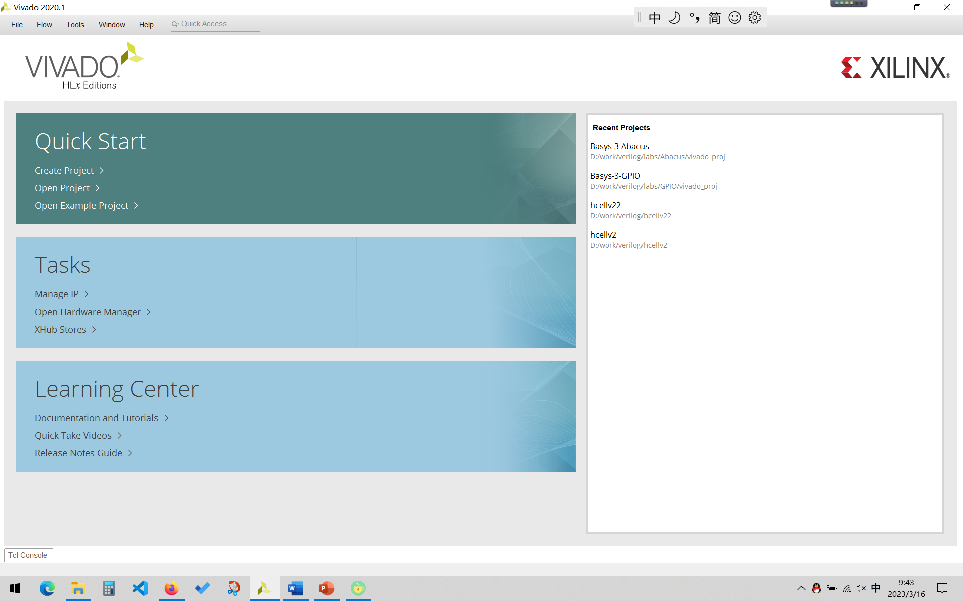

1.2 创建项目
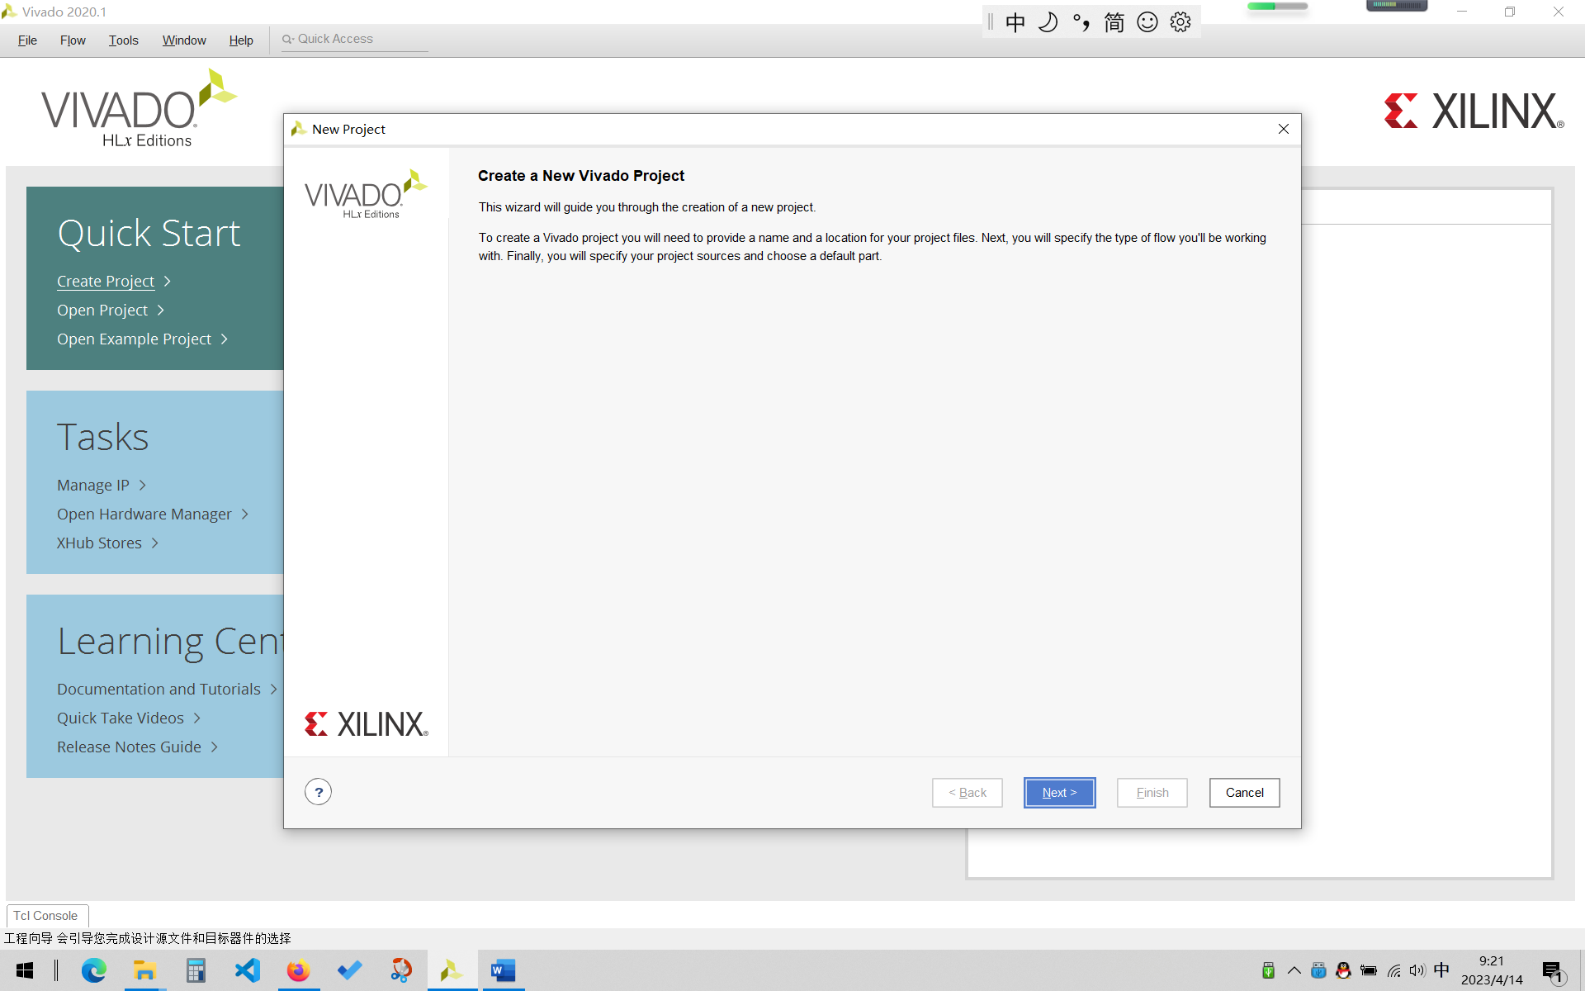

1.3设置文件名和目录
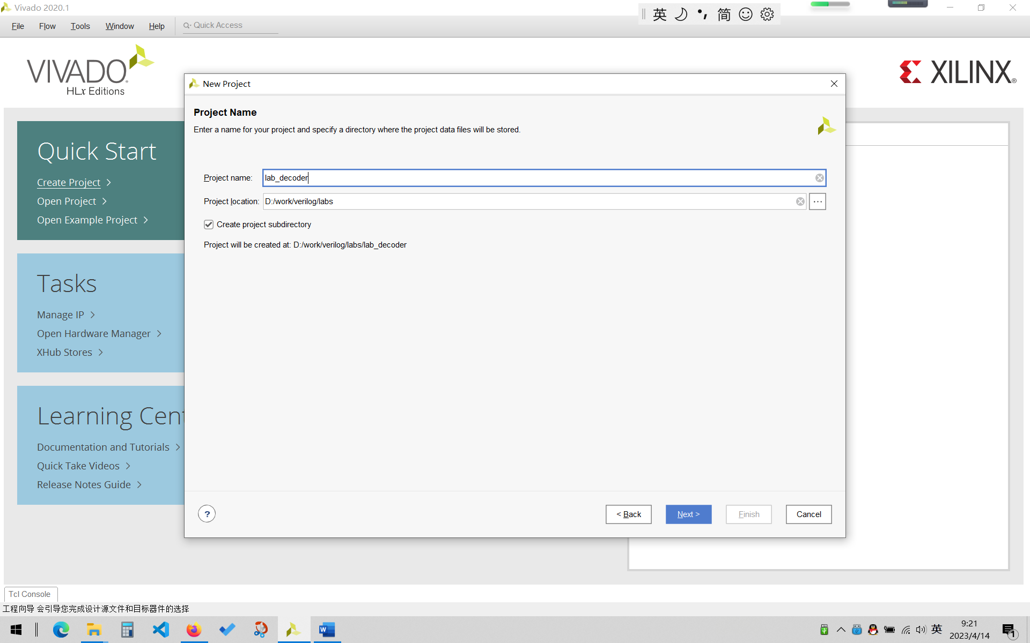

1.4选择项目类型
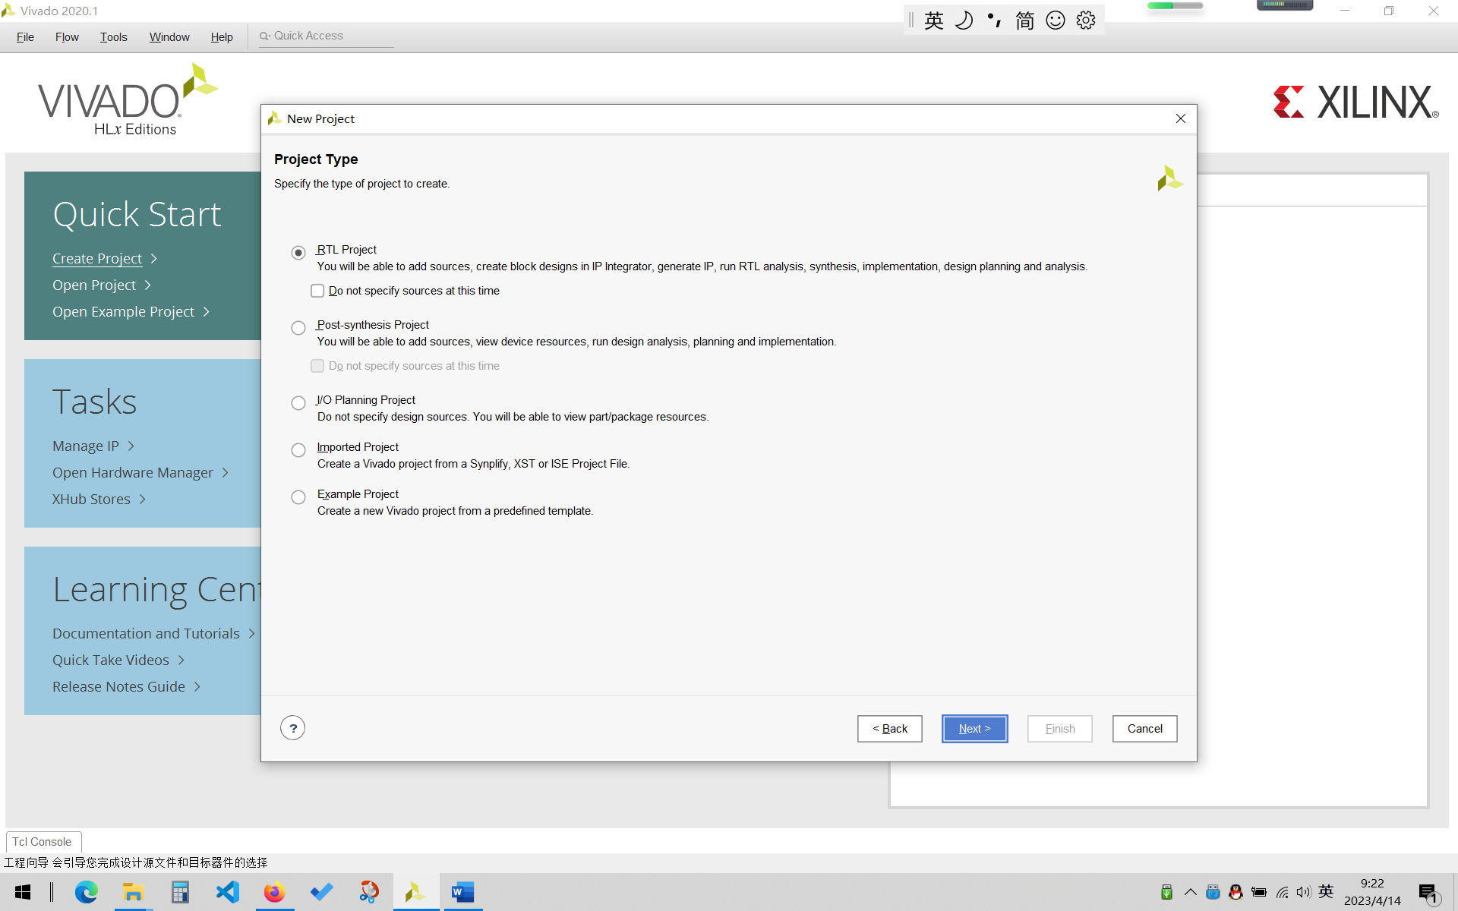

1.5添加源文件
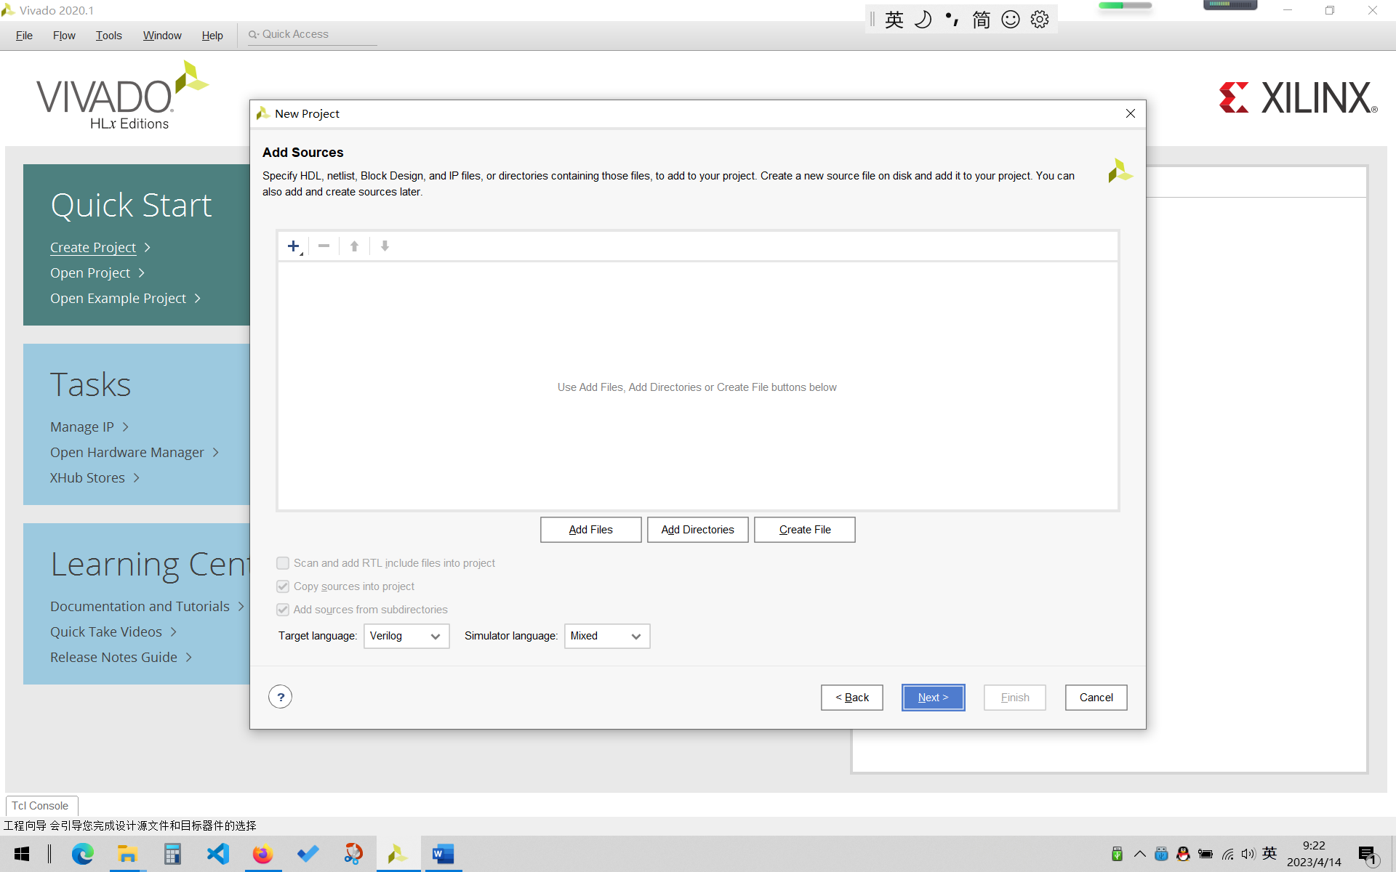
单击Create File

1.6设置文件名
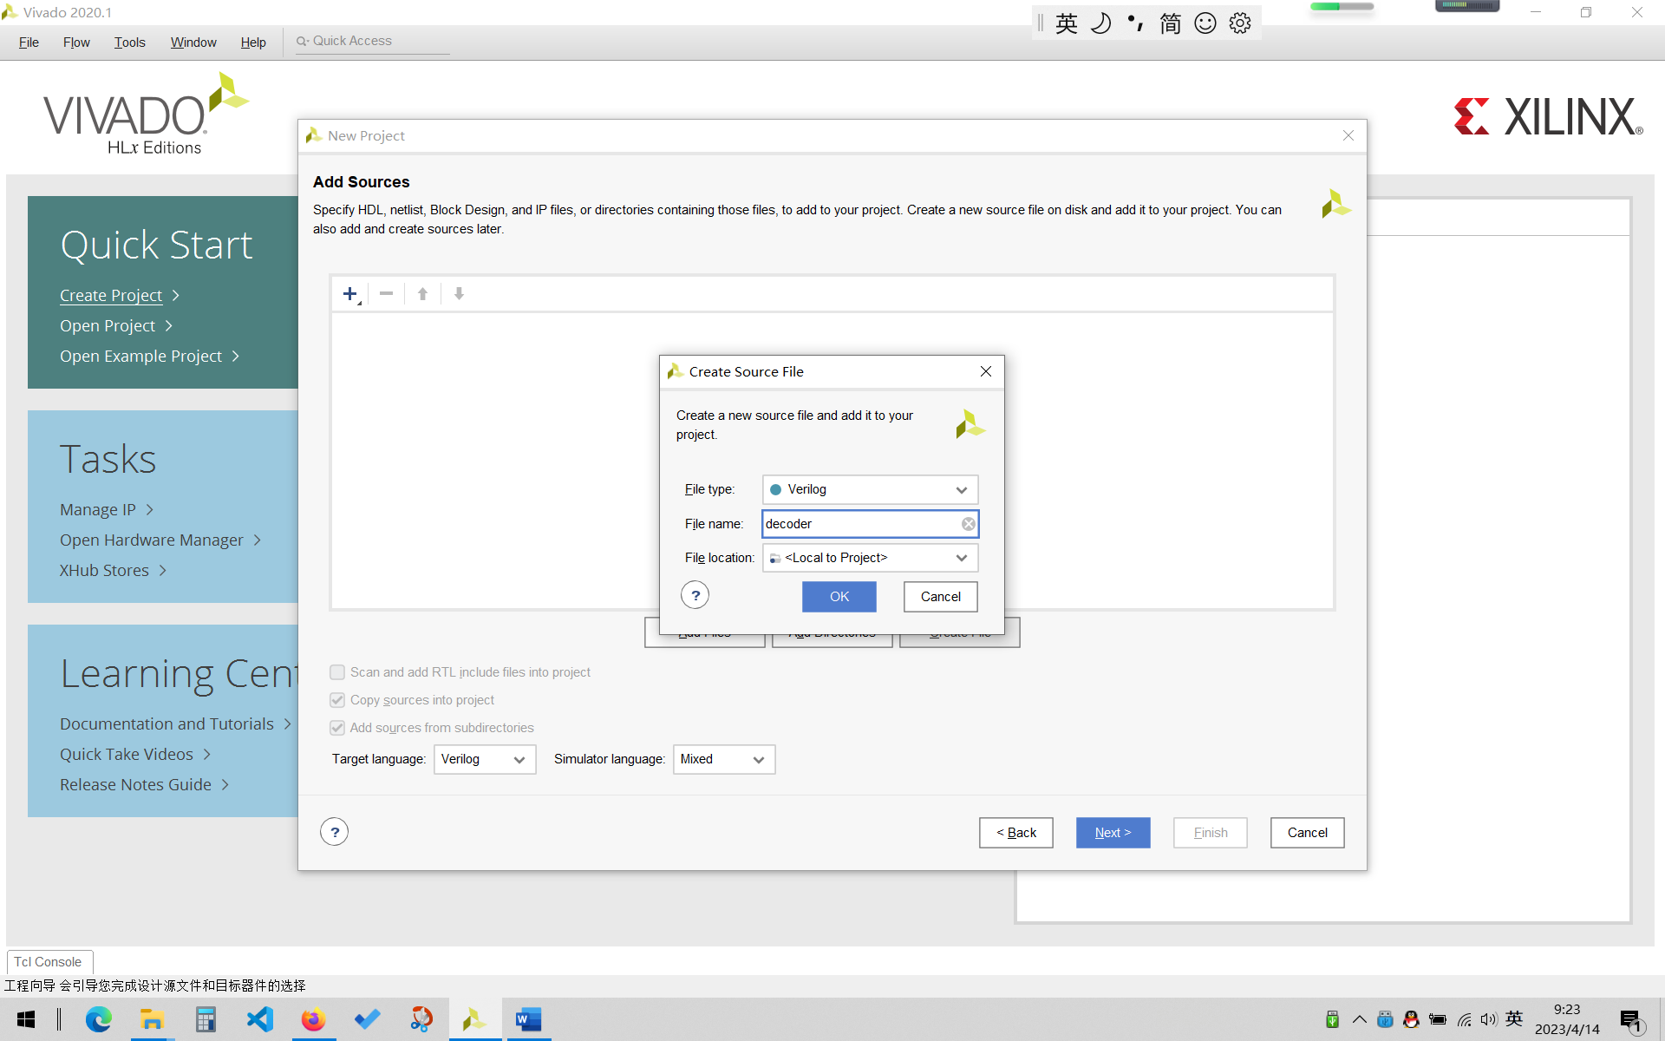

1.7添加约束文件
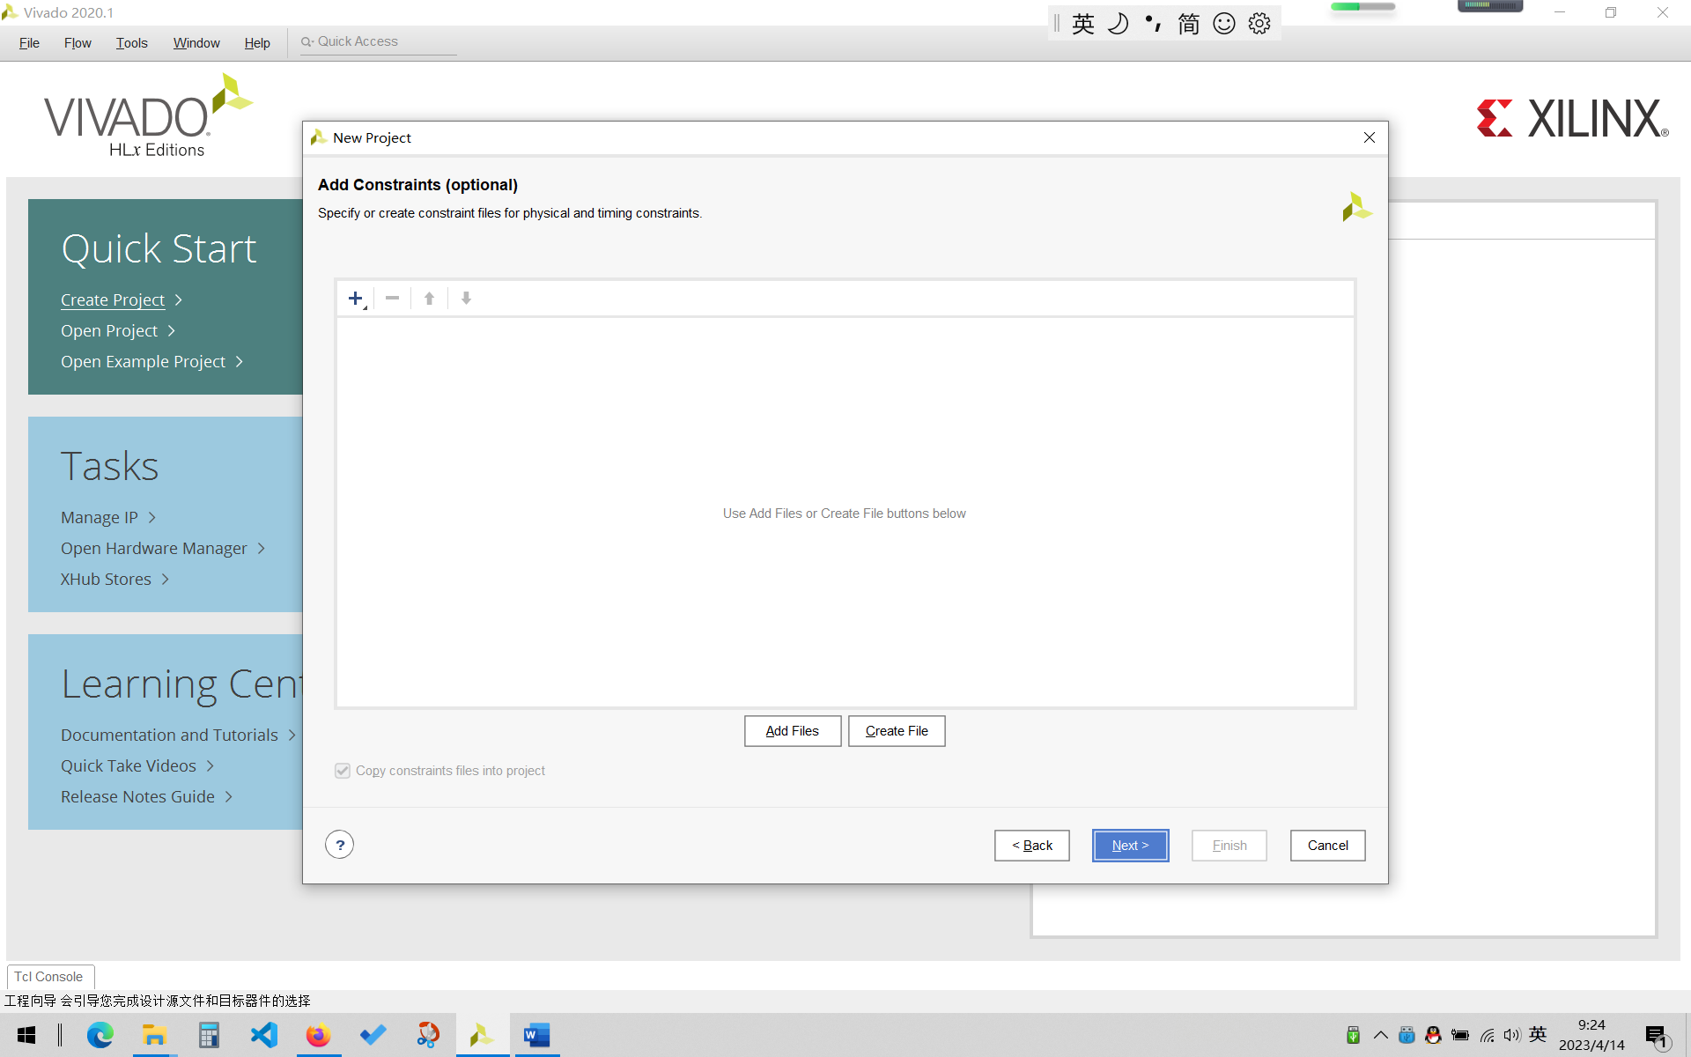
单击Next

1.8选择器件
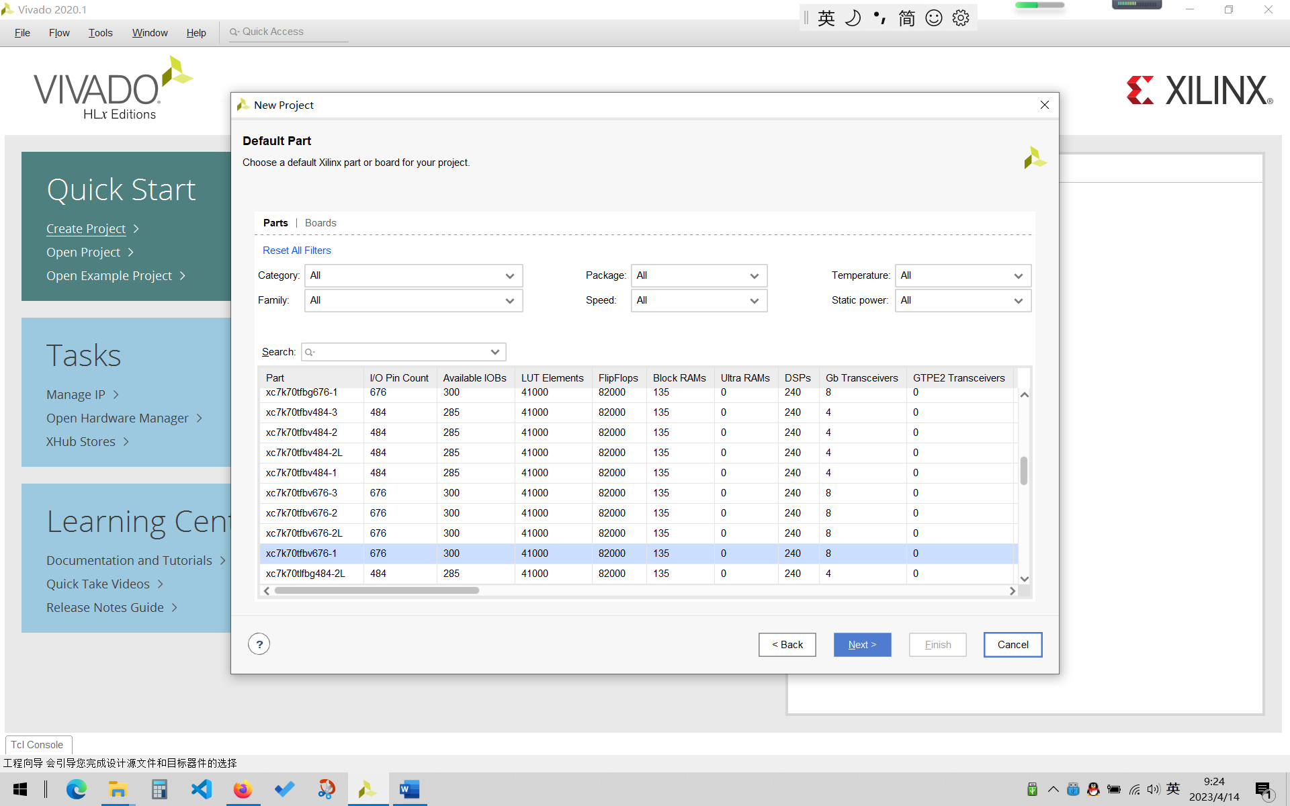
单击 Next

1.9工程创建结束
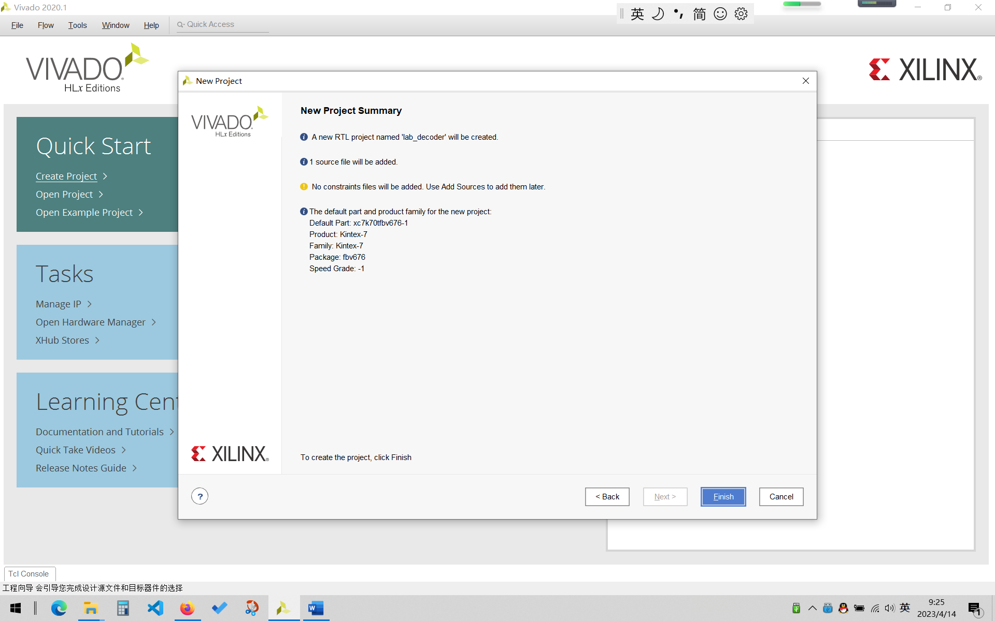

2、输入源代码
2.1 定义模块
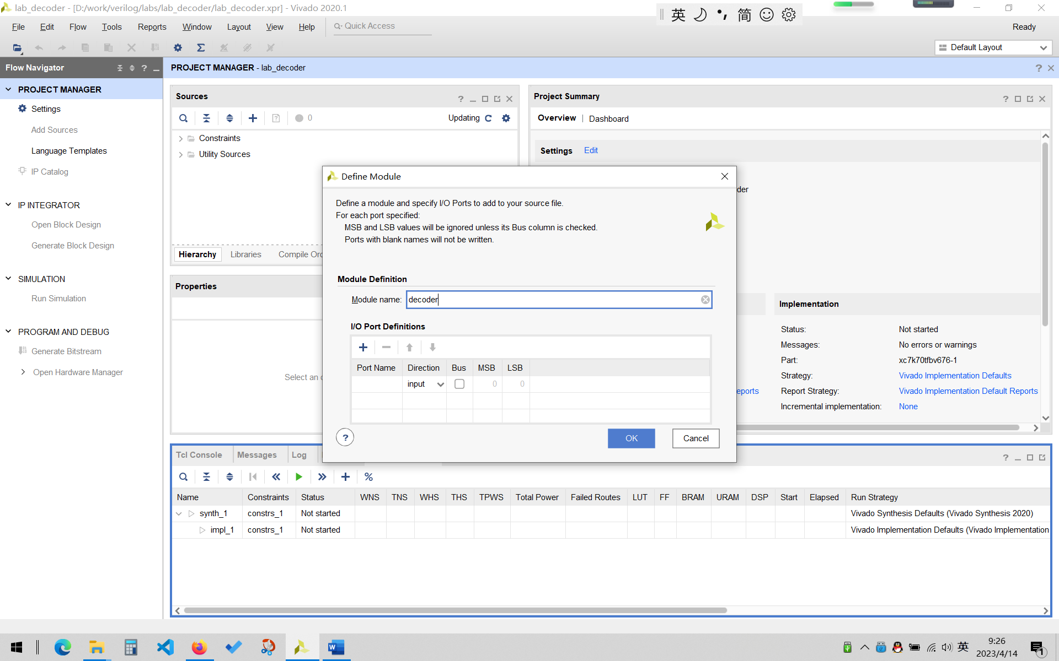

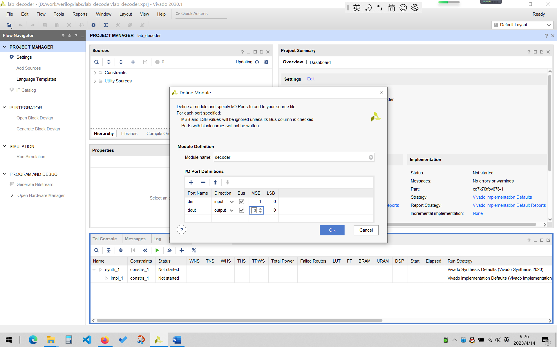

2.2 在VS code中打开文件夹
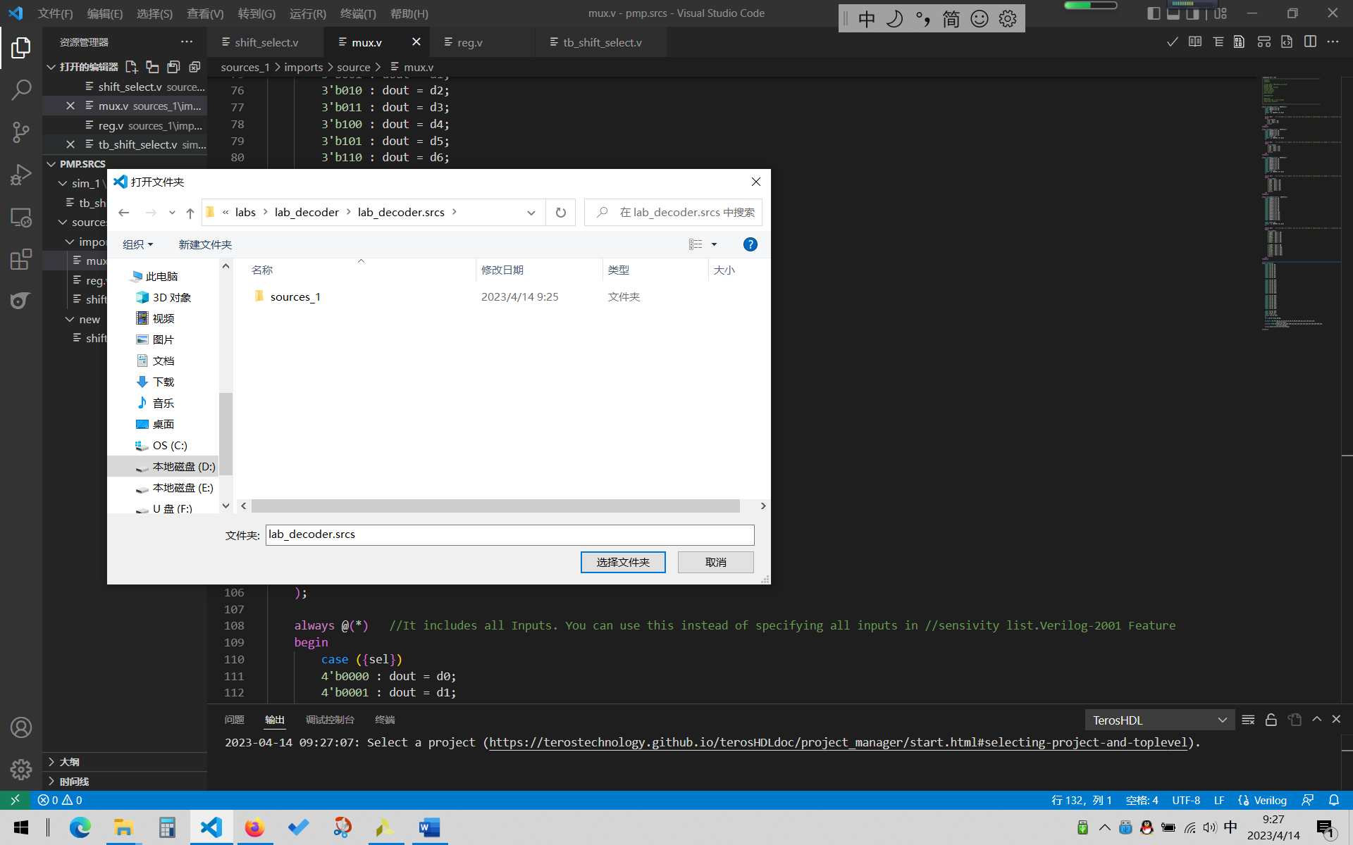

2.3在VS code中编辑程序
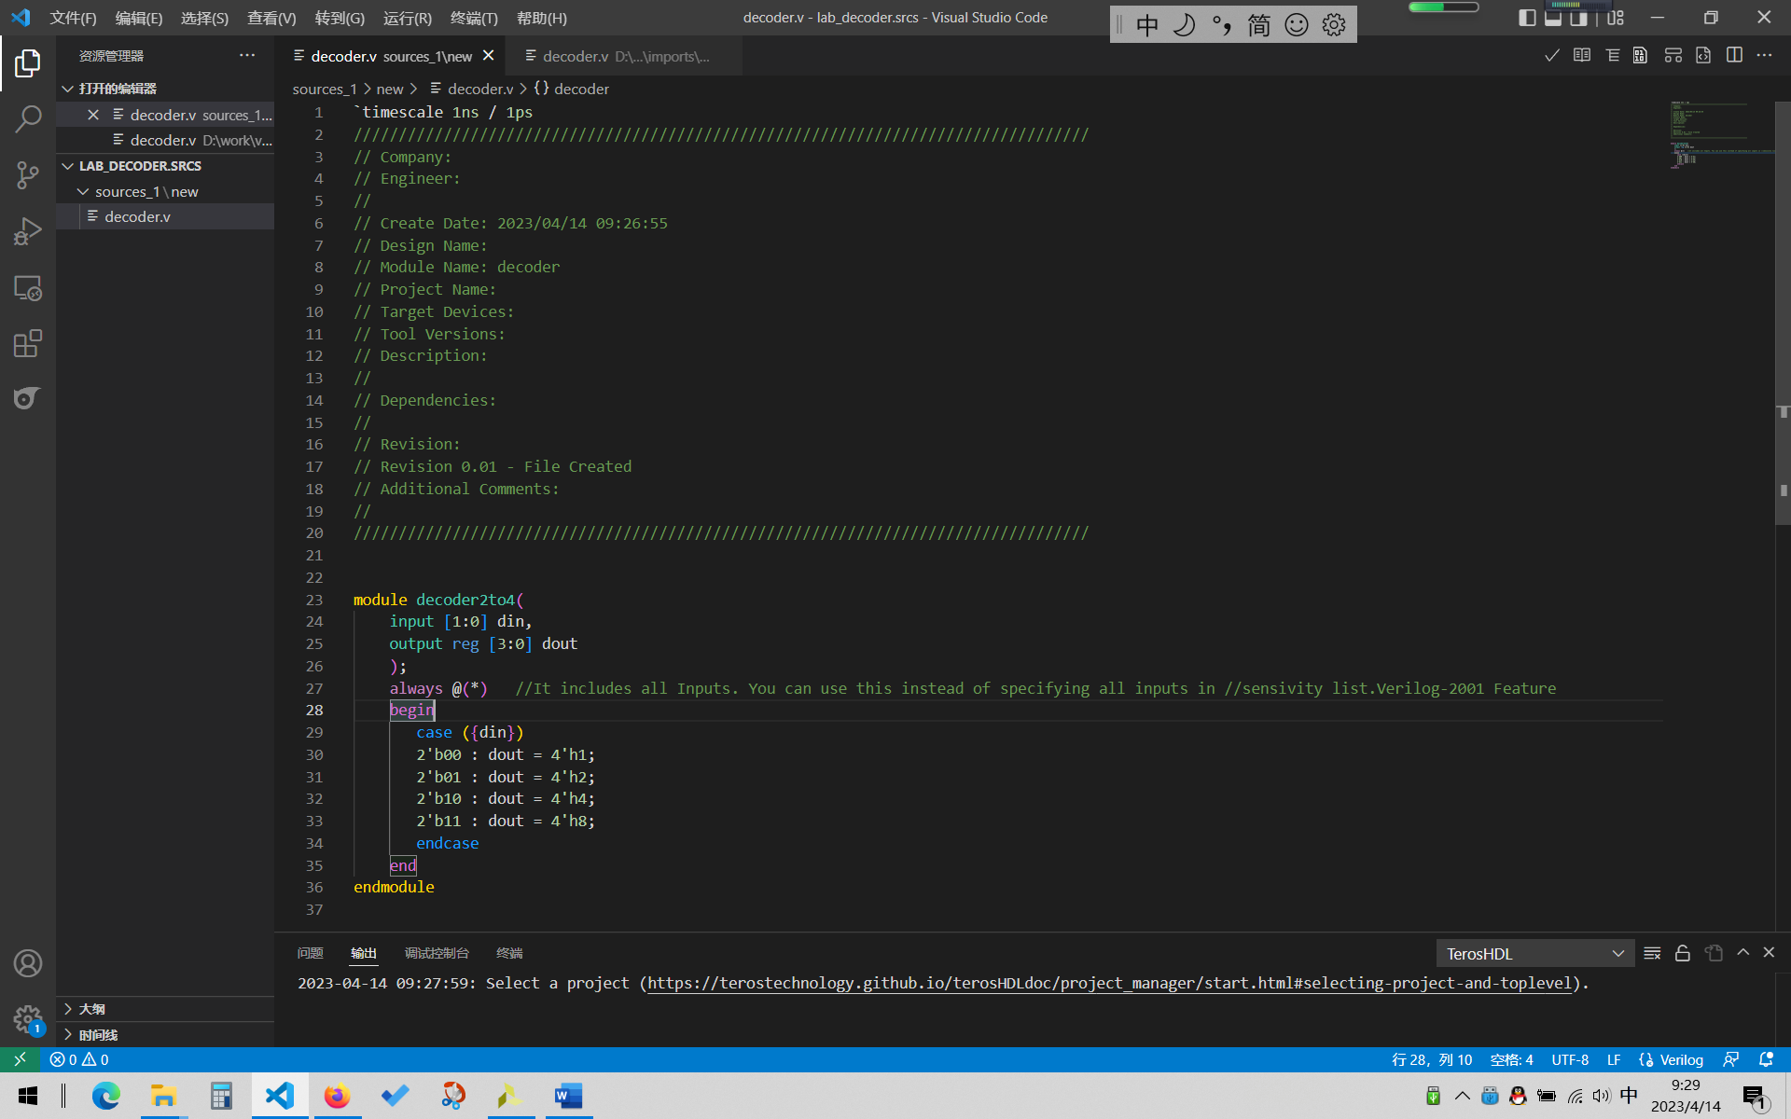

2.4 在vivado中观察
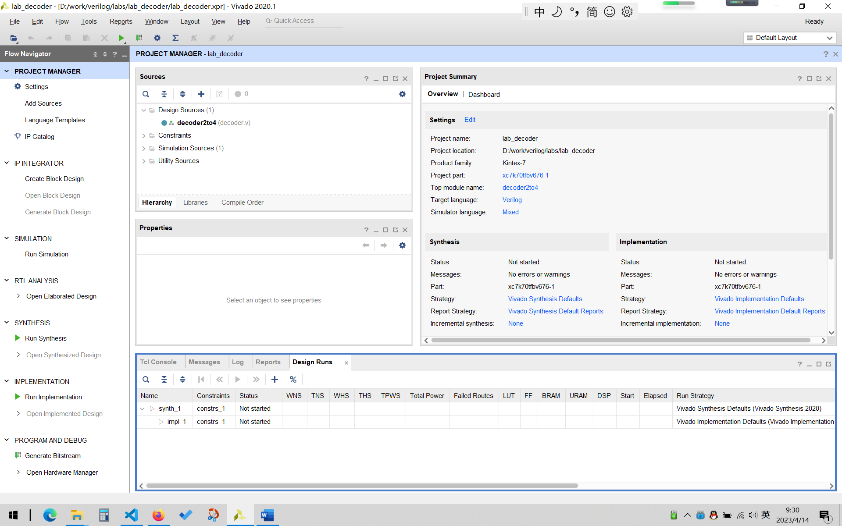

3、输入测试程序
3.1在vivado中增加模拟源代码
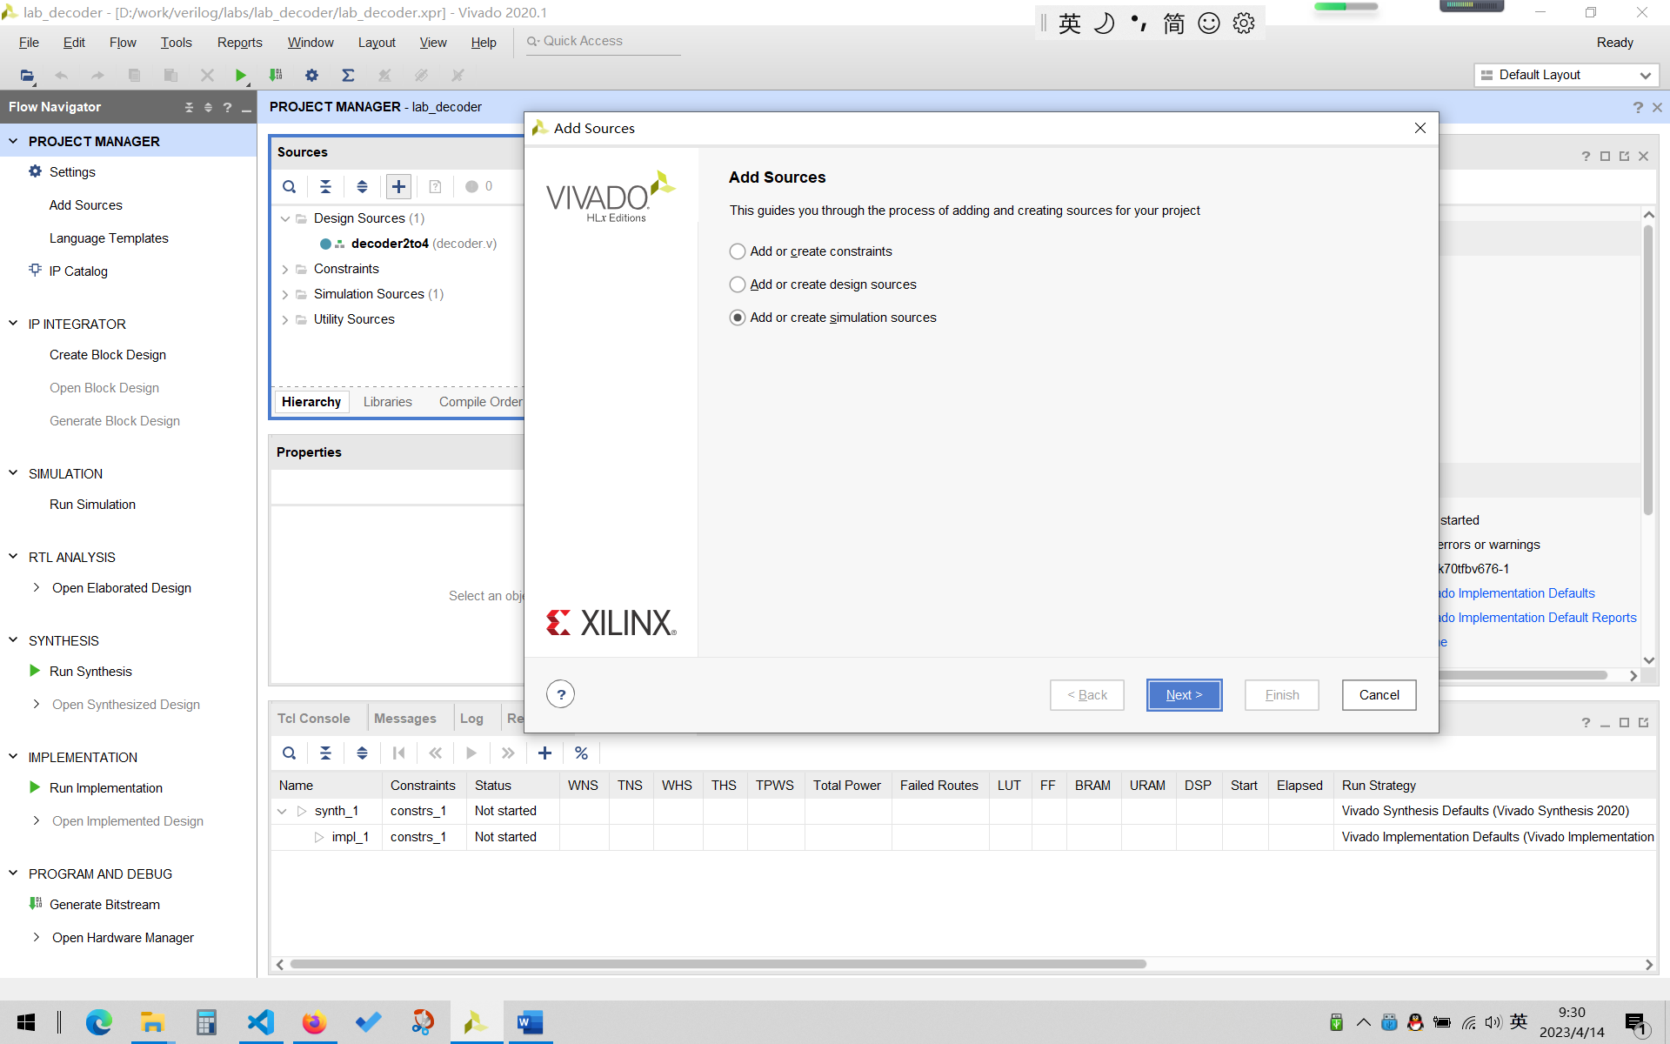

3.2 新建模拟文件
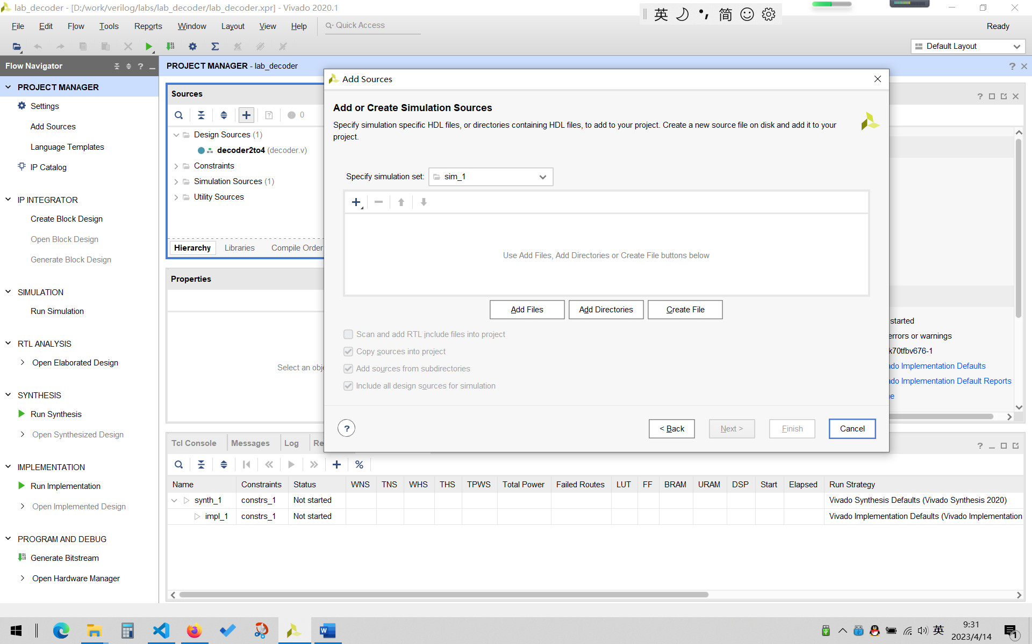
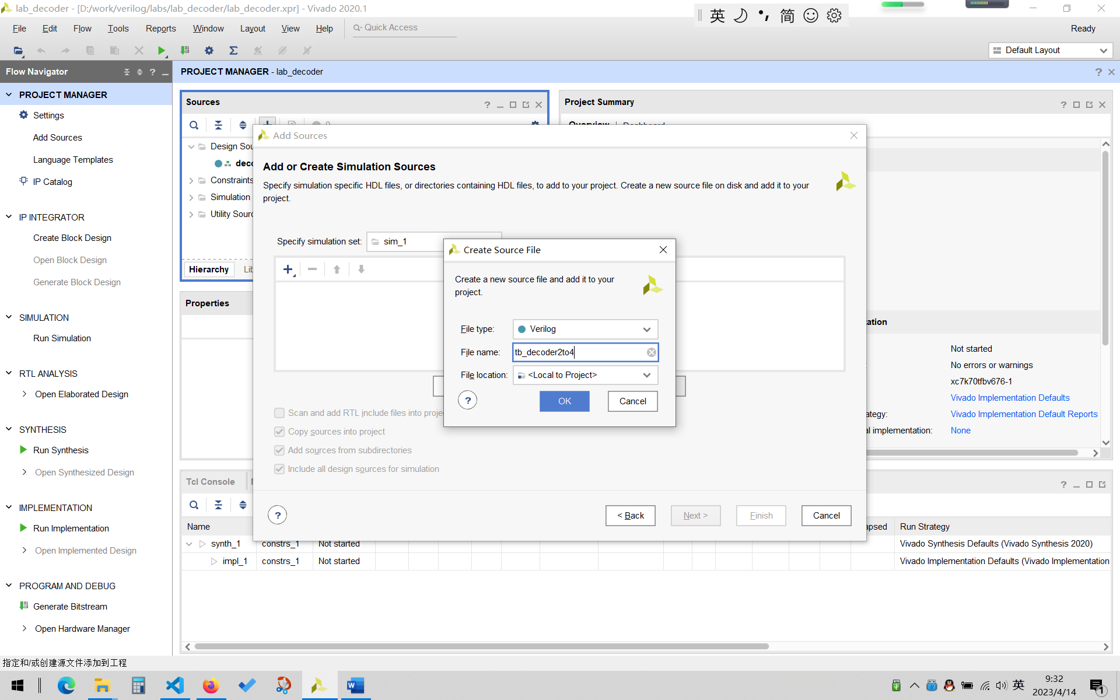
点击Finish

3.3 设置测试文件的输入输出
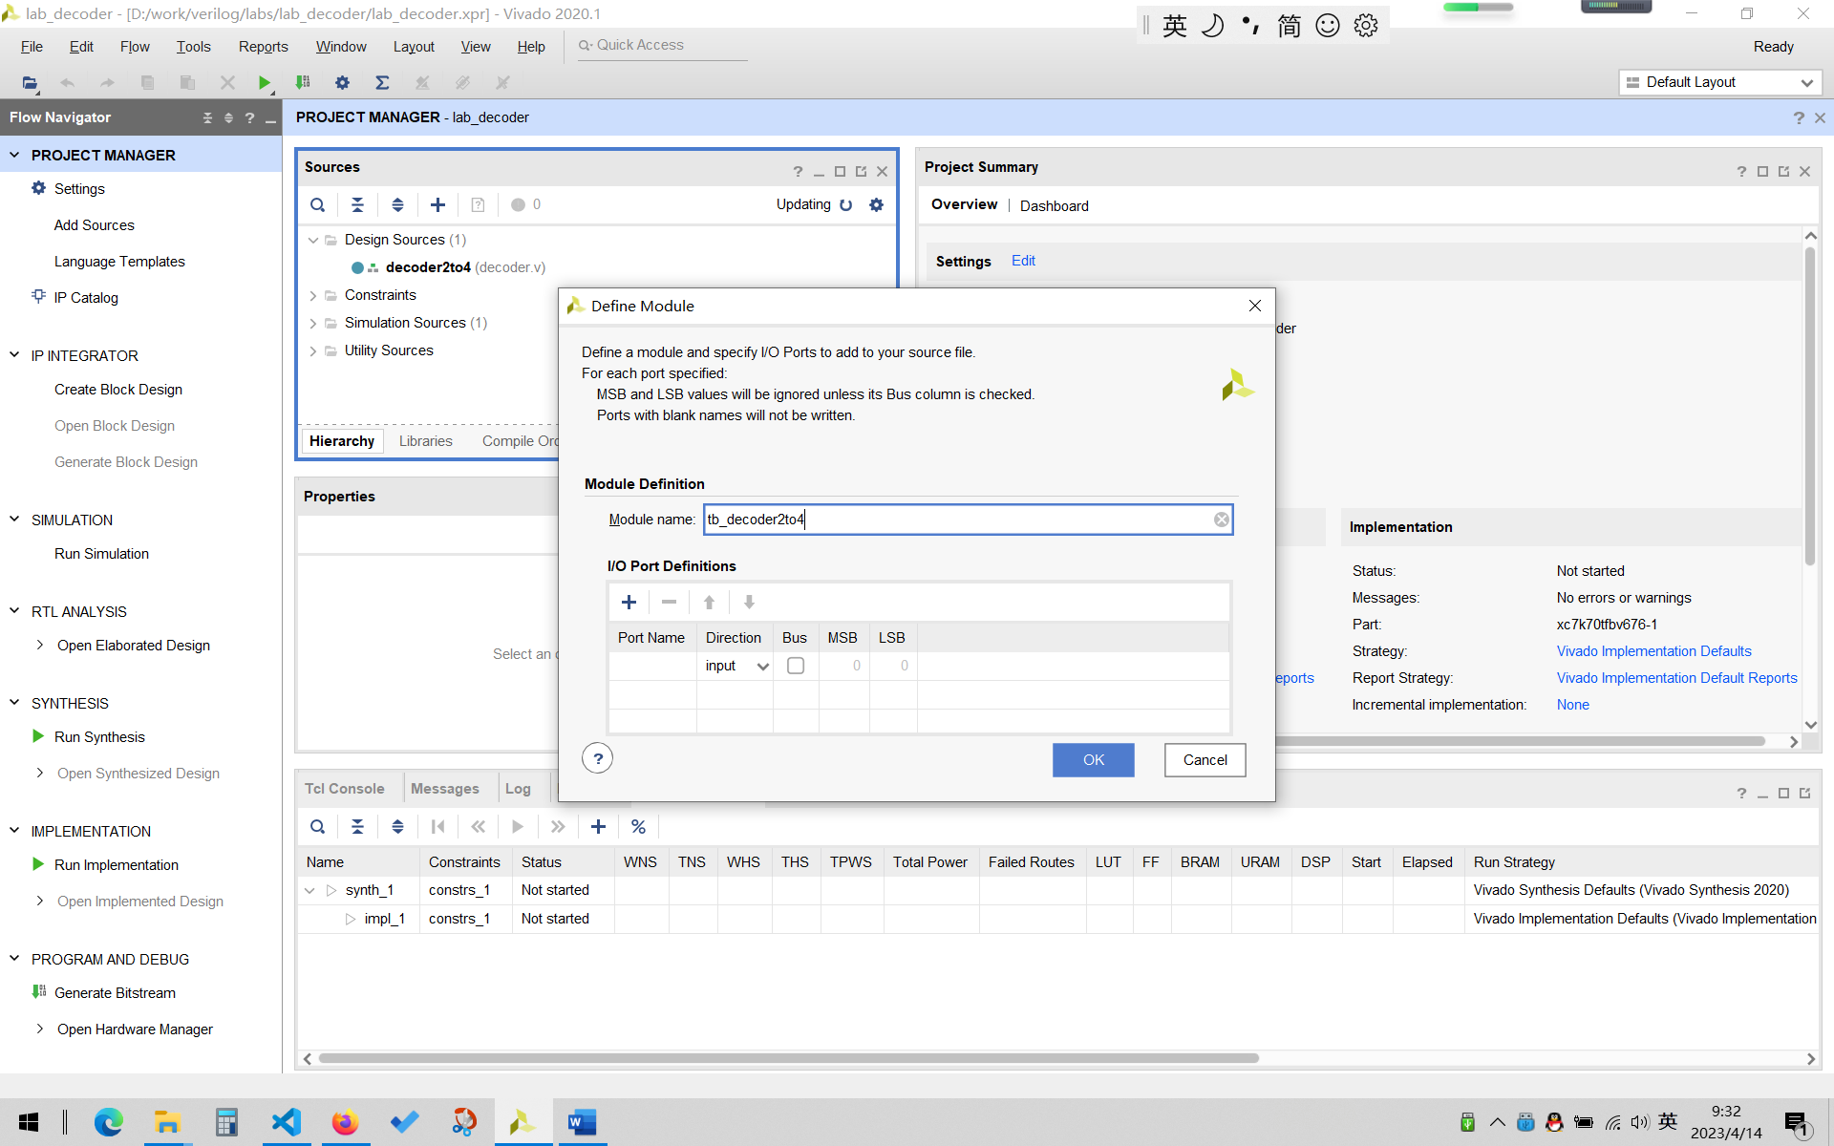
点击OK

3.4 在vivado中观察测试文件
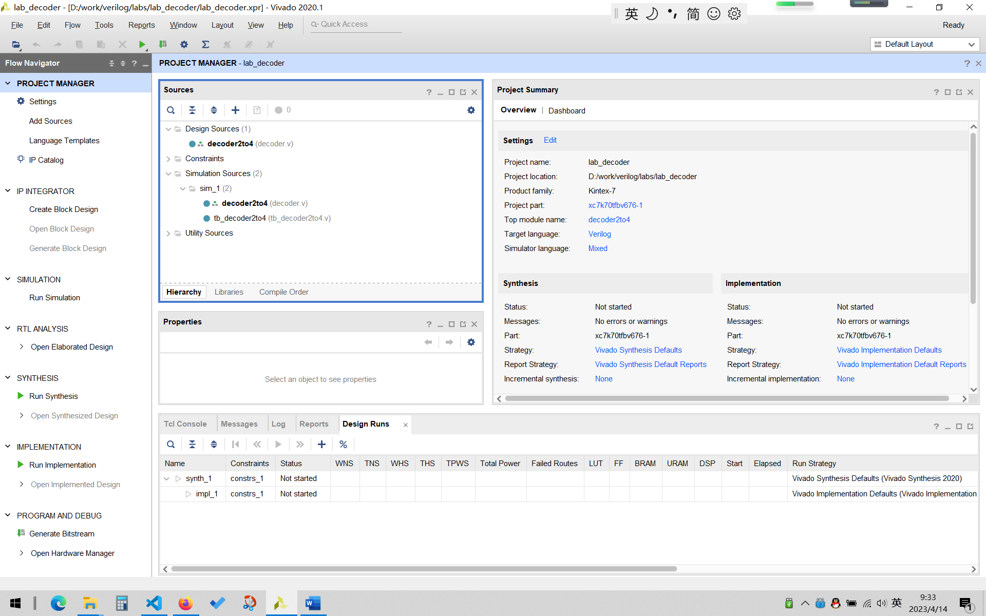

3.5在VS Code中打开测试文件
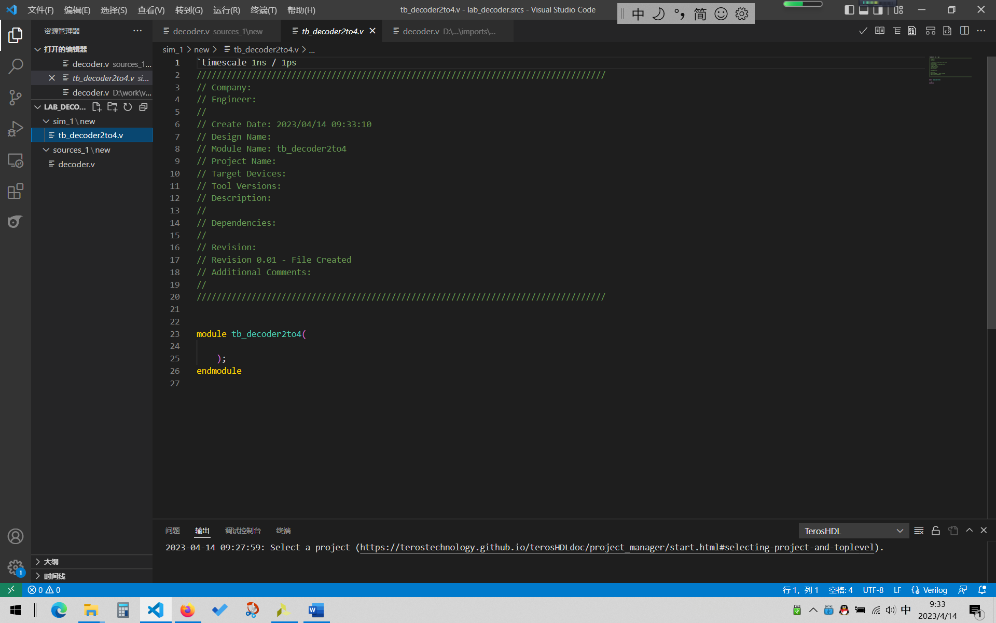

3.6 编辑测试文件
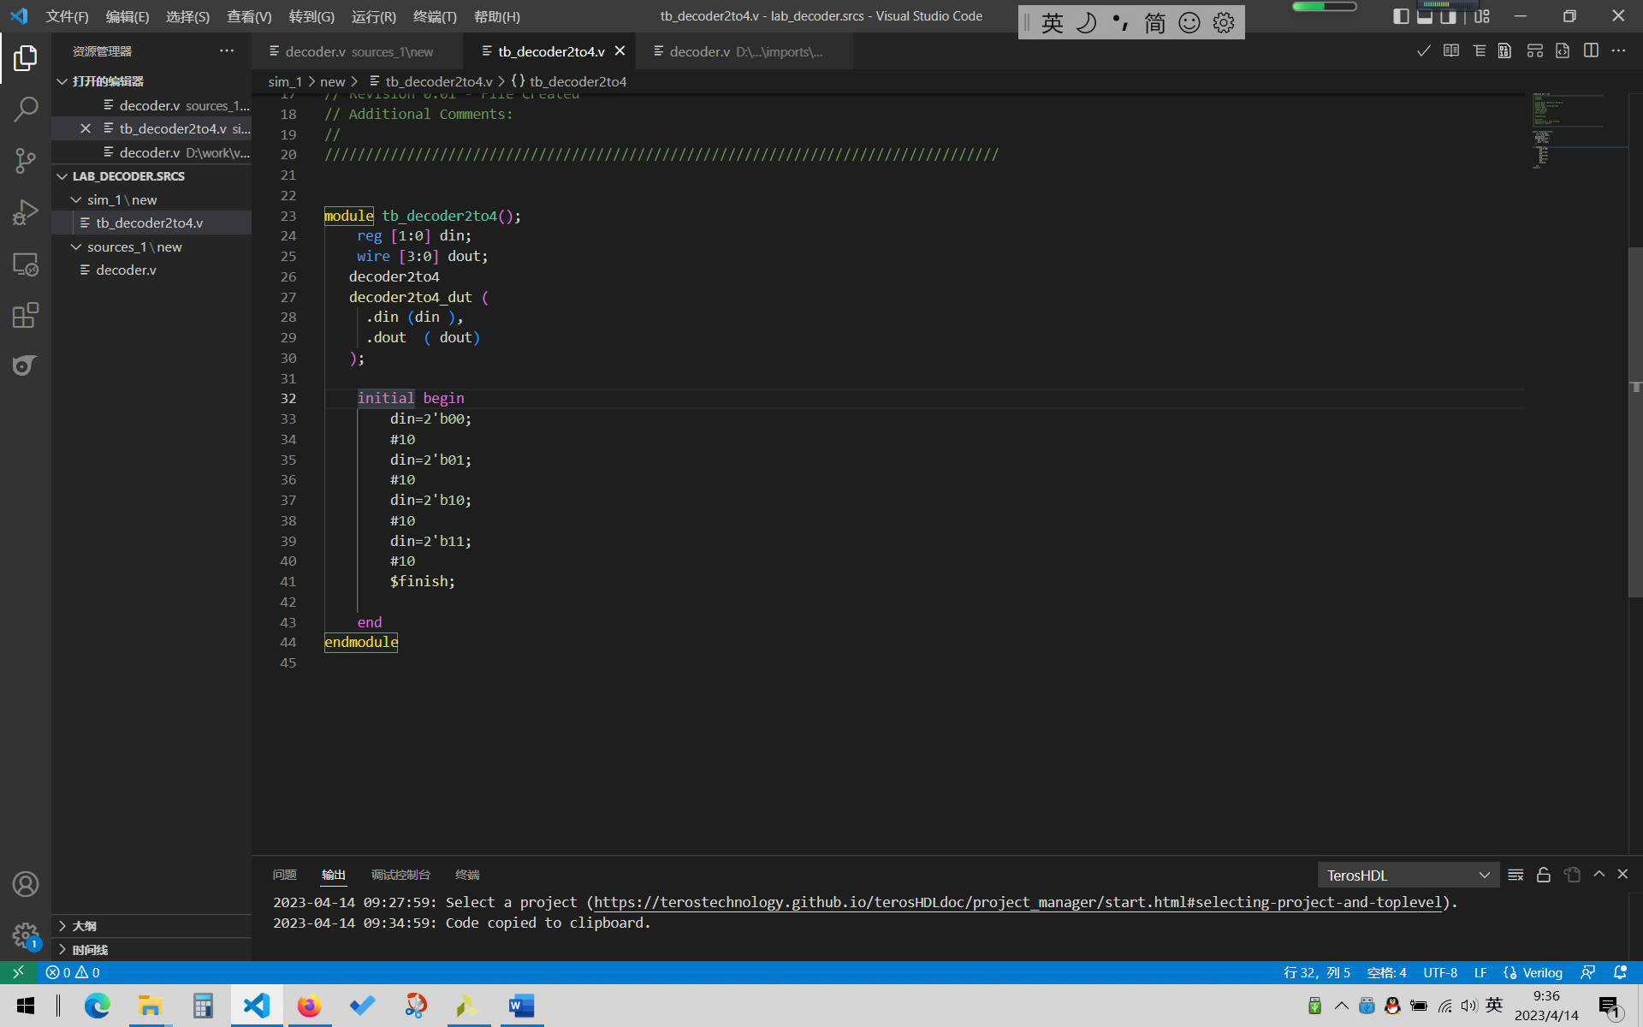

4、行为级模拟
4.1在vivado中启动行为模拟
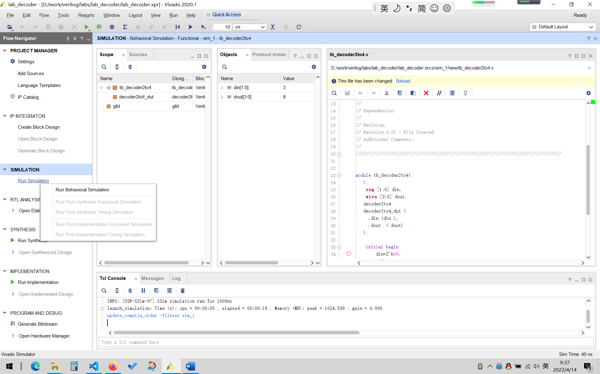
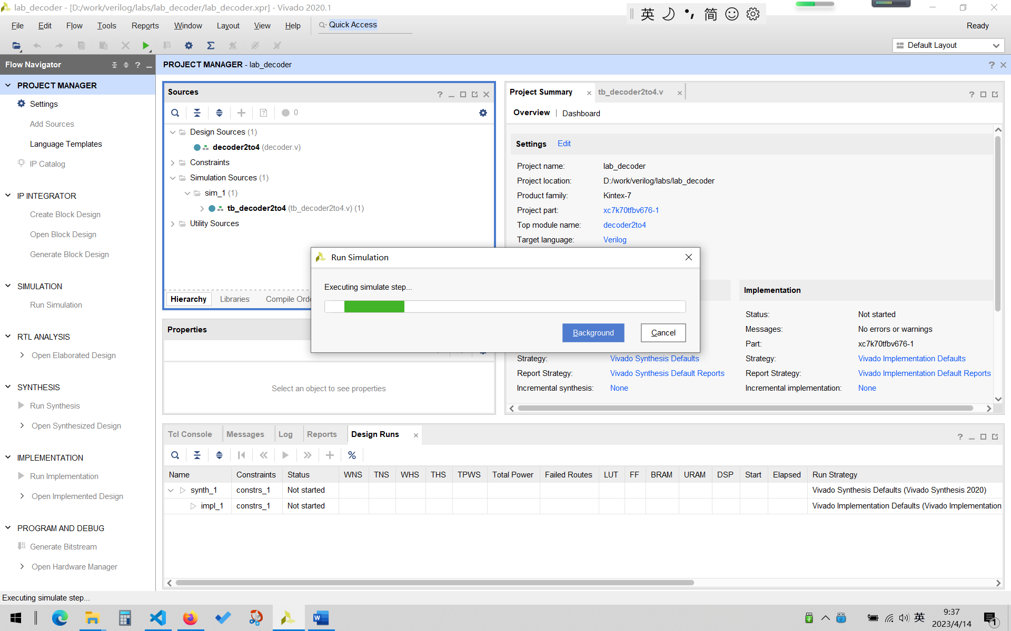

4.2观察波形图
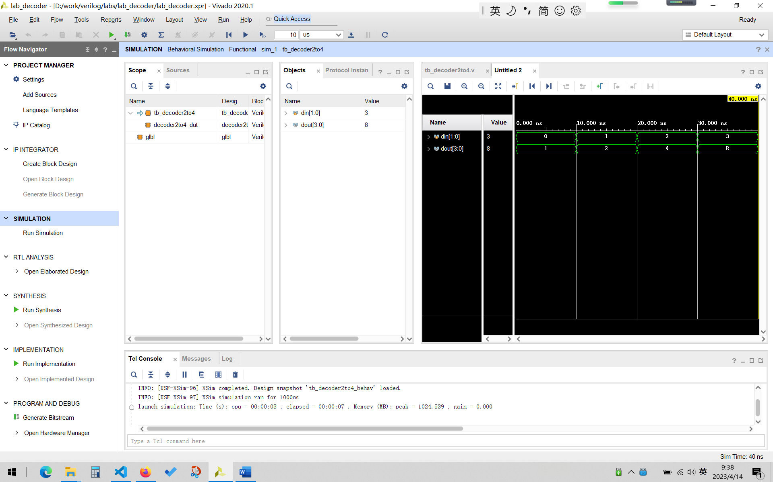

放大波形图
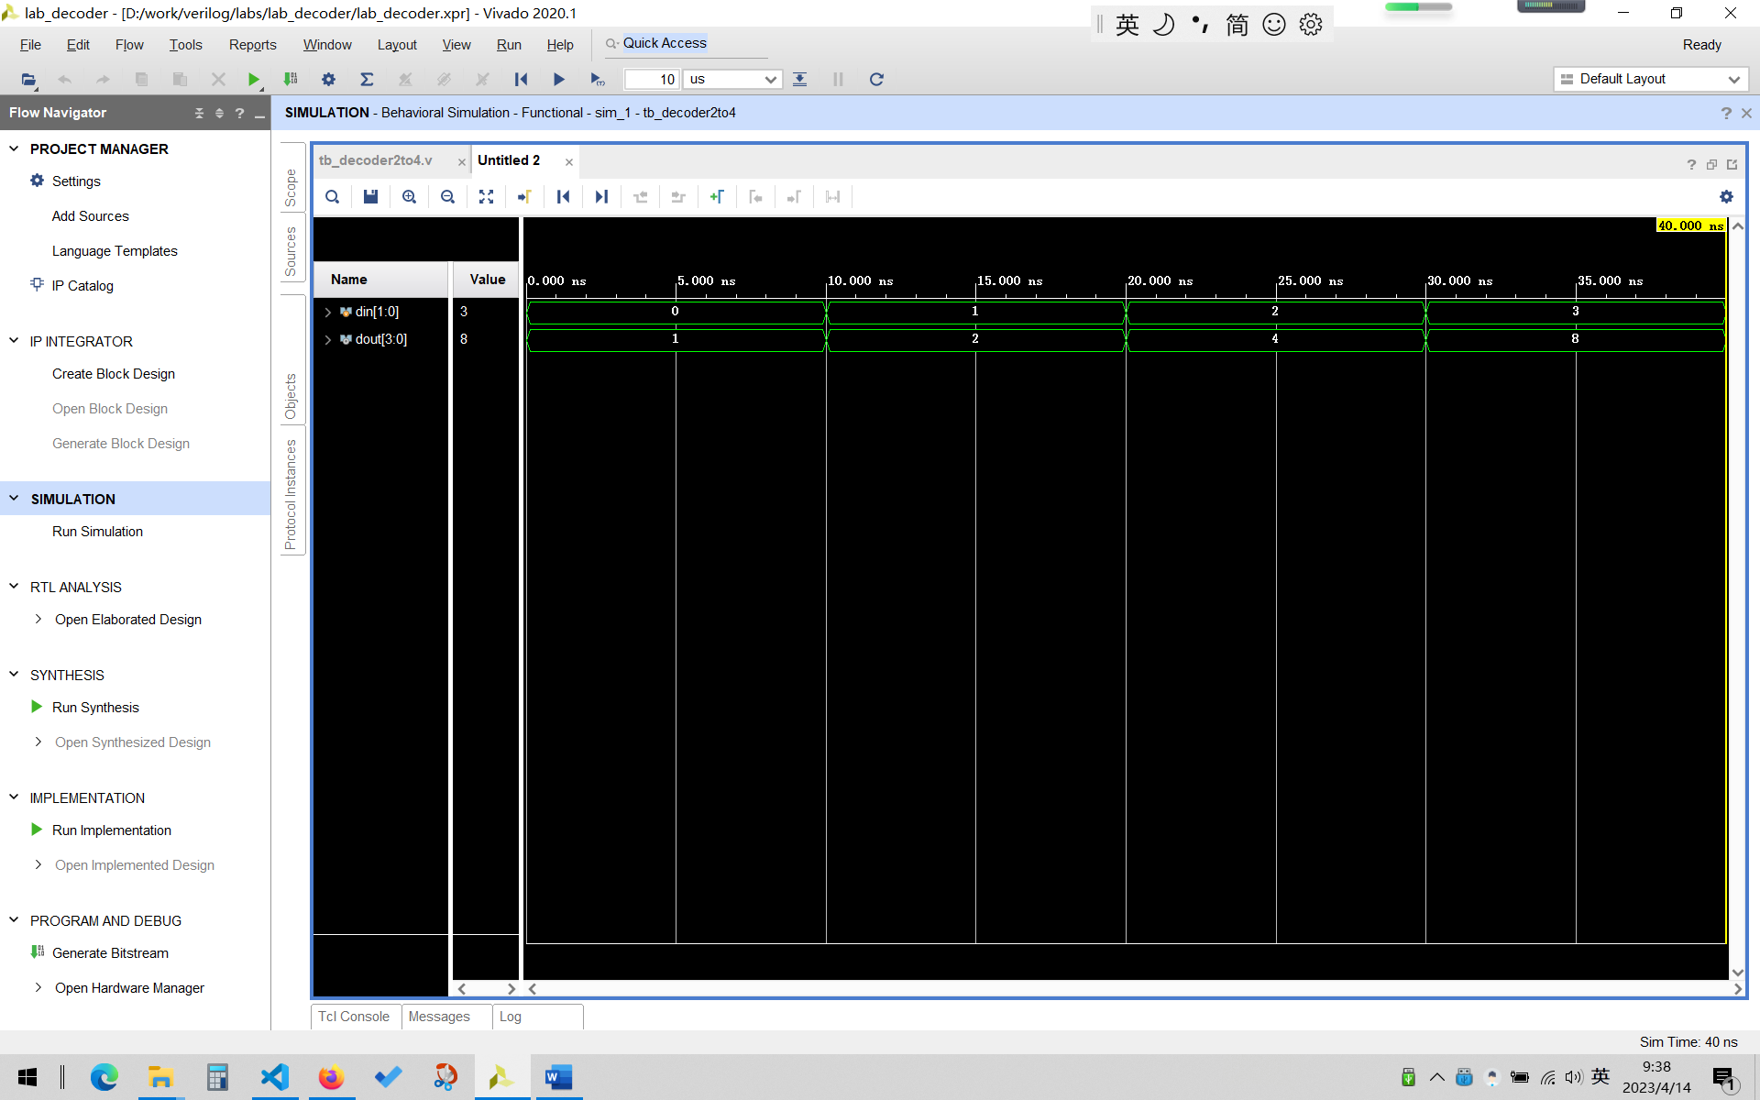

实验二 模3电路
- 设计一个4位输入，2位输出的模3电路
- 根据下述公式，将上述模3电路组合，形成16位输入的模3电路
a=a_{15_12}×16³+a_{11_8}×16²+a_{7_4}×16¹+a_{3_0}×16⁰ 其中a_{i_j}均为4位二进制数
≡(a_{15_12})+(a_{11_8})+(a_{7__4})+(a_{3_0}) mod 3
≡t_{15_12}+t_{11_8}+t_{7_4}+t_{3_0} mod 3 其中t_{i_j}均为2位二进制数
≡(t_{15_12}×4+t_{11_8})+(t_{7_4}×4+t_{3_0}) mod 3
≡t_{15_8}+t_{7_0} mod 3
≡t_{15_8}×4+t_{7_0} mod 3
≡t_{15_0} mod 3

3、设计测试程序，16位的输入分别为0，1，2，3，1000，1001，1002，验证程序的正确性

实验三 7段数码管

1、BASYS 3 I/O部分的连接引脚图
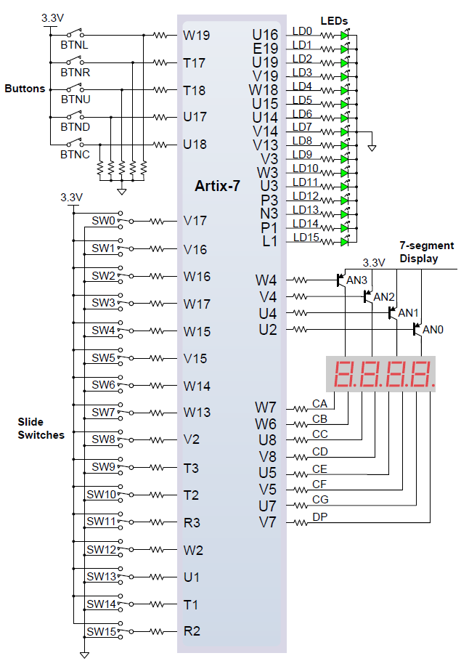

2、七段数码管的控制信号图
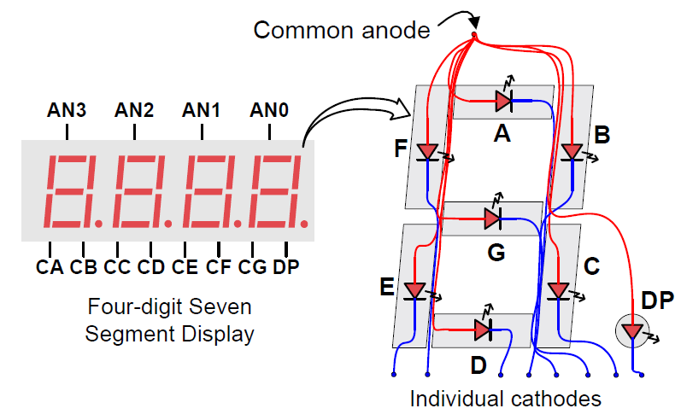
注意：上述信号均为低电平有效。

3、顶层接口和引脚约束文件
顶层接口
module lab1(
input clk,
input nreset,//BTNU
input [15:0] sw,
output [6:0] seg,
output dp,
output [3:0] an
);

引脚约束文件
## Clock signal
set_property PACKAGE_PIN W5 [get_ports clk]
set_property IOSTANDARD LVCMOS33 [get_ports clk]
create_clock -add -name sys_clk_pin -period 10.00 -waveform {0 5} [get_ports clk]

## Switches
set_property PACKAGE_PIN V17 [get_ports {sw[0]}]
set_property IOSTANDARD LVCMOS33 [get_ports {sw[0]}]
set_property PACKAGE_PIN V16 [get_ports {sw[1]}]
set_property IOSTANDARD LVCMOS33 [get_ports {sw[1]}]
set_property PACKAGE_PIN W16 [get_ports {sw[2]}]
set_property IOSTANDARD LVCMOS33 [get_ports {sw[2]}]
set_property PACKAGE_PIN W17 [get_ports {sw[3]}]
set_property IOSTANDARD LVCMOS33 [get_ports {sw[3]}]
set_property PACKAGE_PIN W15 [get_ports {sw[4]}]
set_property IOSTANDARD LVCMOS33 [get_ports {sw[4]}]
set_property PACKAGE_PIN V15 [get_ports {sw[5]}]
set_property IOSTANDARD LVCMOS33 [get_ports {sw[5]}]
set_property PACKAGE_PIN W14 [get_ports {sw[6]}]
set_property IOSTANDARD LVCMOS33 [get_ports {sw[6]}]
set_property PACKAGE_PIN W13 [get_ports {sw[7]}]
set_property IOSTANDARD LVCMOS33 [get_ports {sw[7]}]
set_property PACKAGE_PIN V2 [get_ports {sw[8]}]
set_property IOSTANDARD LVCMOS33 [get_ports {sw[8]}]
set_property PACKAGE_PIN T3 [get_ports {sw[9]}]
set_property IOSTANDARD LVCMOS33 [get_ports {sw[9]}]
set_property PACKAGE_PIN T2 [get_ports {sw[10]}]
set_property IOSTANDARD LVCMOS33 [get_ports {sw[10]}]
set_property PACKAGE_PIN R3 [get_ports {sw[11]}]
set_property IOSTANDARD LVCMOS33 [get_ports {sw[11]}]
set_property PACKAGE_PIN W2 [get_ports {sw[12]}]
set_property IOSTANDARD LVCMOS33 [get_ports {sw[12]}]
set_property PACKAGE_PIN U1 [get_ports {sw[13]}]
set_property IOSTANDARD LVCMOS33 [get_ports {sw[13]}]
set_property PACKAGE_PIN T1 [get_ports {sw[14]}]
set_property IOSTANDARD LVCMOS33 [get_ports {sw[14]}]
set_property PACKAGE_PIN R2 [get_ports {sw[15]}]
set_property IOSTANDARD LVCMOS33 [get_ports {sw[15]}]

##7 segment display
set_property PACKAGE_PIN W7 [get_ports {seg[0]}]
set_property IOSTANDARD LVCMOS33 [get_ports {seg[0]}]
set_property PACKAGE_PIN W6 [get_ports {seg[1]}]
set_property IOSTANDARD LVCMOS33 [get_ports {seg[1]}]
set_property PACKAGE_PIN U8 [get_ports {seg[2]}]
set_property IOSTANDARD LVCMOS33 [get_ports {seg[2]}]
set_property PACKAGE_PIN V8 [get_ports {seg[3]}]
set_property IOSTANDARD LVCMOS33 [get_ports {seg[3]}]
set_property PACKAGE_PIN U5 [get_ports {seg[4]}]
set_property IOSTANDARD LVCMOS33 [get_ports {seg[4]}]
set_property PACKAGE_PIN V5 [get_ports {seg[5]}]
set_property IOSTANDARD LVCMOS33 [get_ports {seg[5]}]
set_property PACKAGE_PIN U7 [get_ports {seg[6]}]
set_property IOSTANDARD LVCMOS33 [get_ports {seg[6]}]
set_property PACKAGE_PIN V7 [get_ports dp]
set_property IOSTANDARD LVCMOS33 [get_ports dp]

set_property PACKAGE_PIN U2 [get_ports {an[0]}]
set_property IOSTANDARD LVCMOS33 [get_ports {an[0]}]
set_property PACKAGE_PIN U4 [get_ports {an[1]}]
set_property IOSTANDARD LVCMOS33 [get_ports {an[1]}]
set_property PACKAGE_PIN V4 [get_ports {an[2]}]
set_property IOSTANDARD LVCMOS33 [get_ports {an[2]}]
set_property PACKAGE_PIN W4 [get_ports {an[3]}]
set_property IOSTANDARD LVCMOS33 [get_ports {an[3]}]
##Buttons
set_property PACKAGE_PIN T18 [get_ports nreset]
set_property IOSTANDARD LVCMOS33 [get_ports nreset]

4、实验步骤

1、创建项目
1.1 打开vivado软件，点击Create Project

1.2 创建项目，填入项目名称lab1，选择项目目录，点击Next
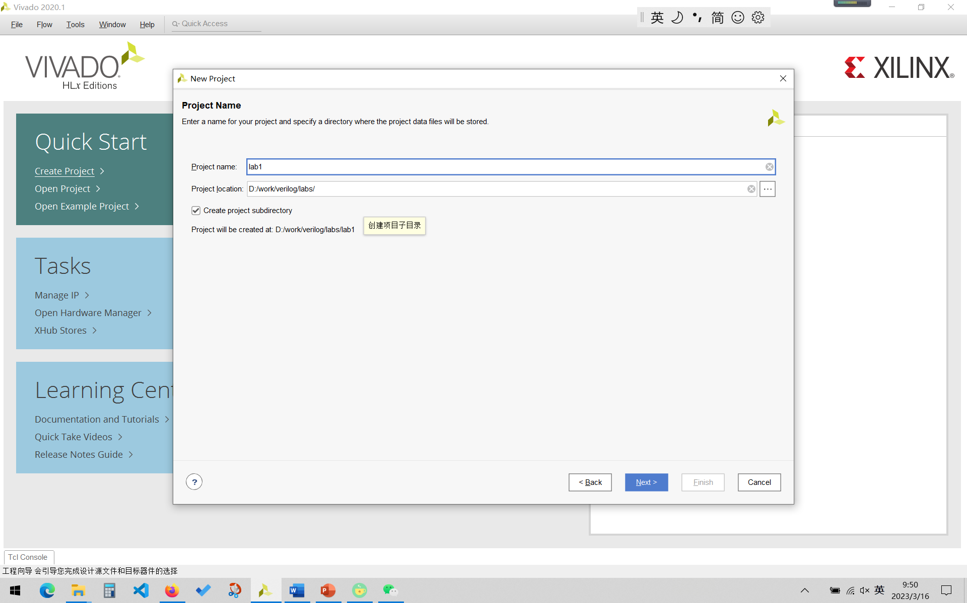

1.3 选择RTL Project，点击Next
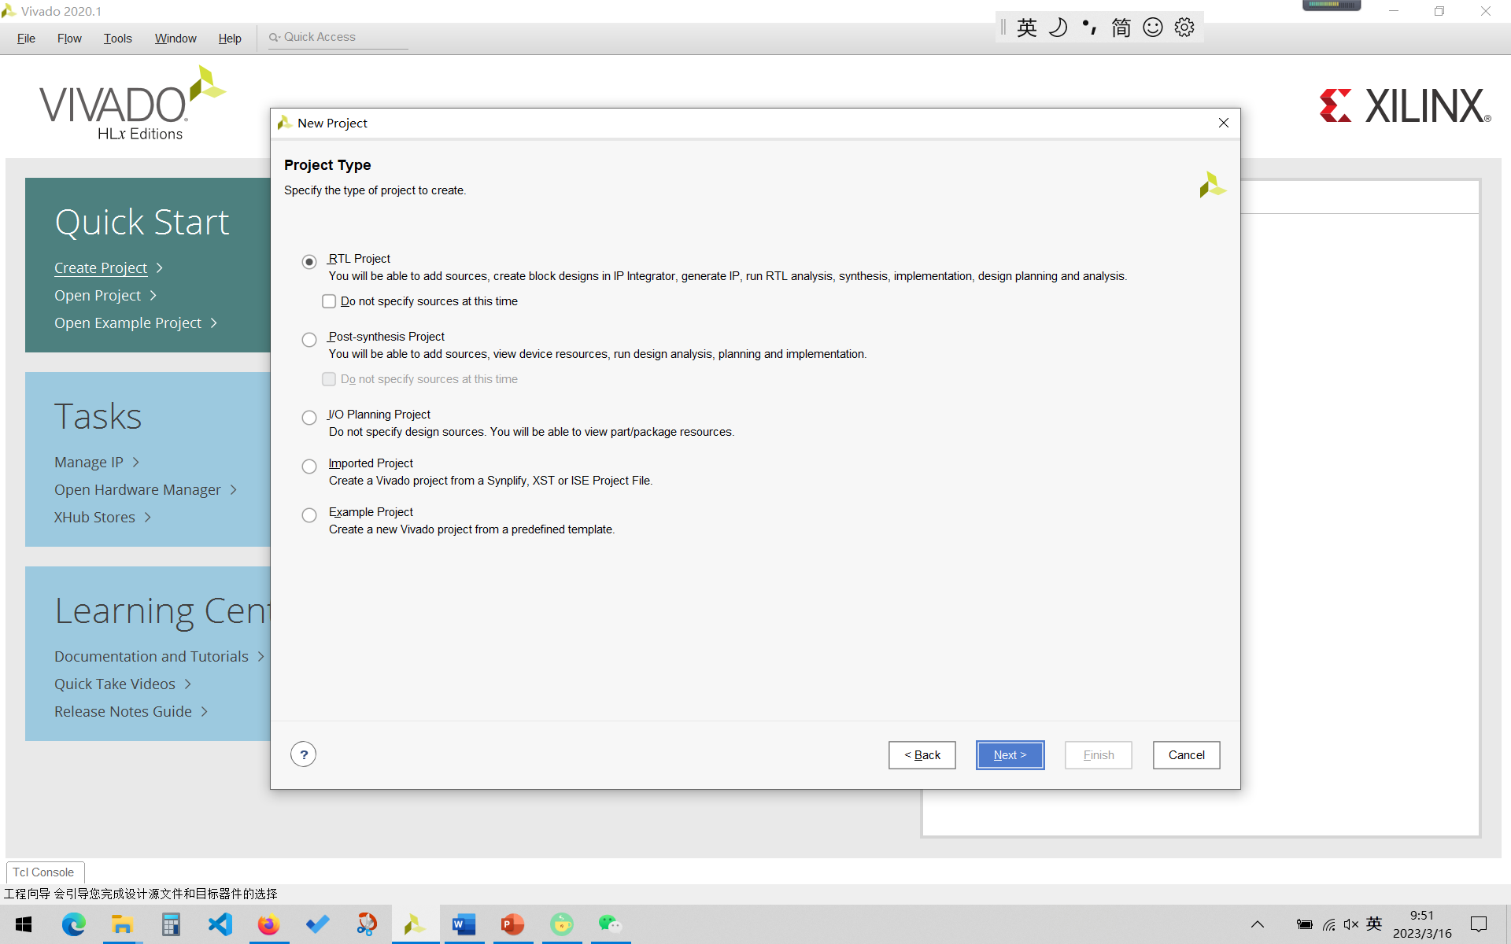
1.4 创建RTL文件，点击Create File，输入文件名lab1，点击OK，点击Next
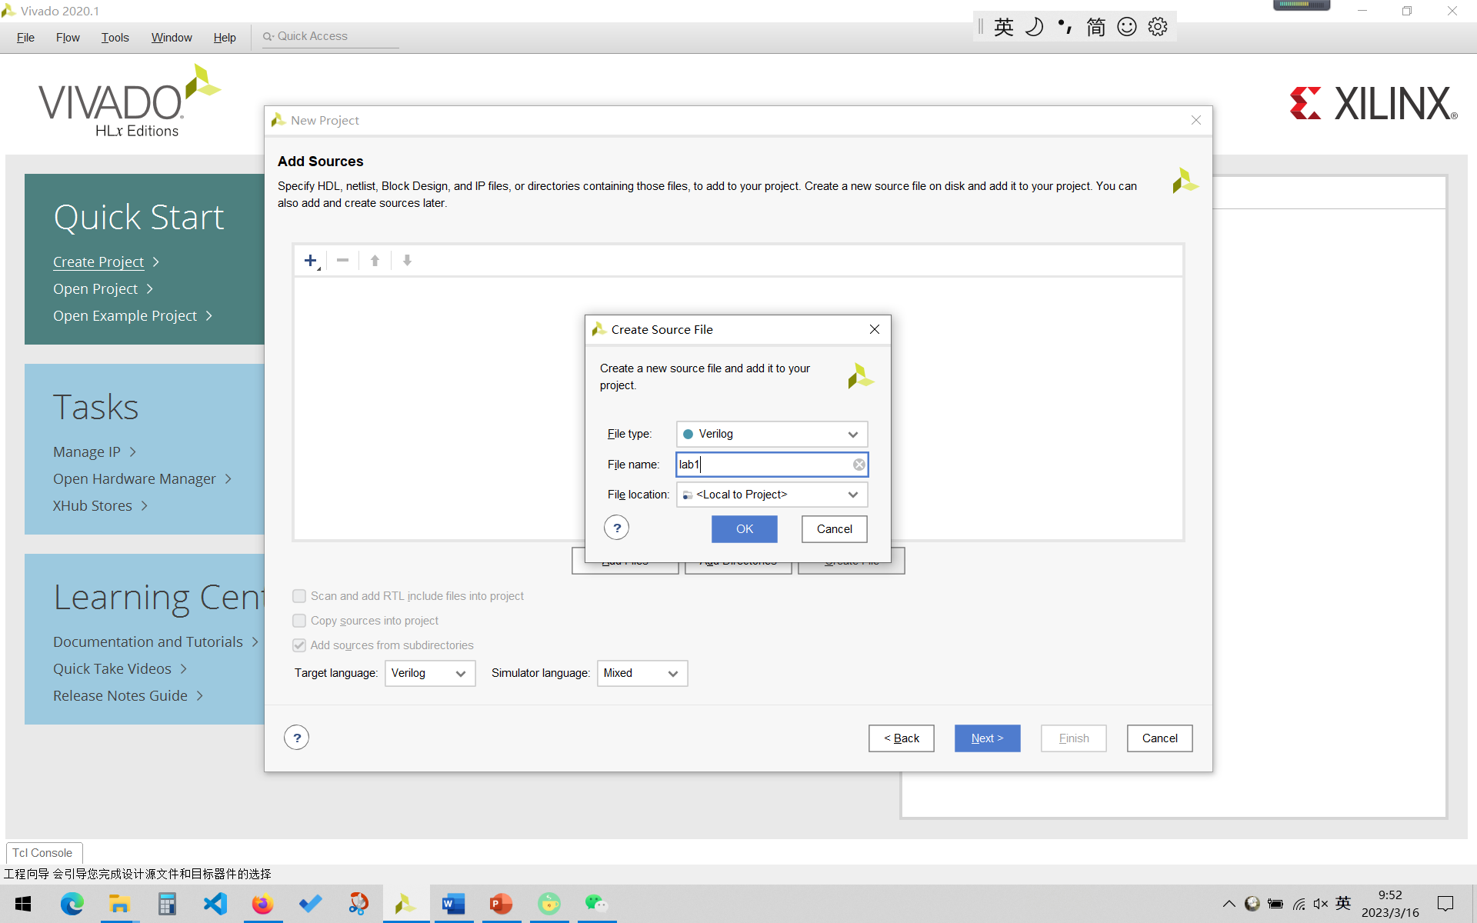

1.5 创建约束文件，点击Create File，输入文件名lab1_constrains，点击OK，点击Next
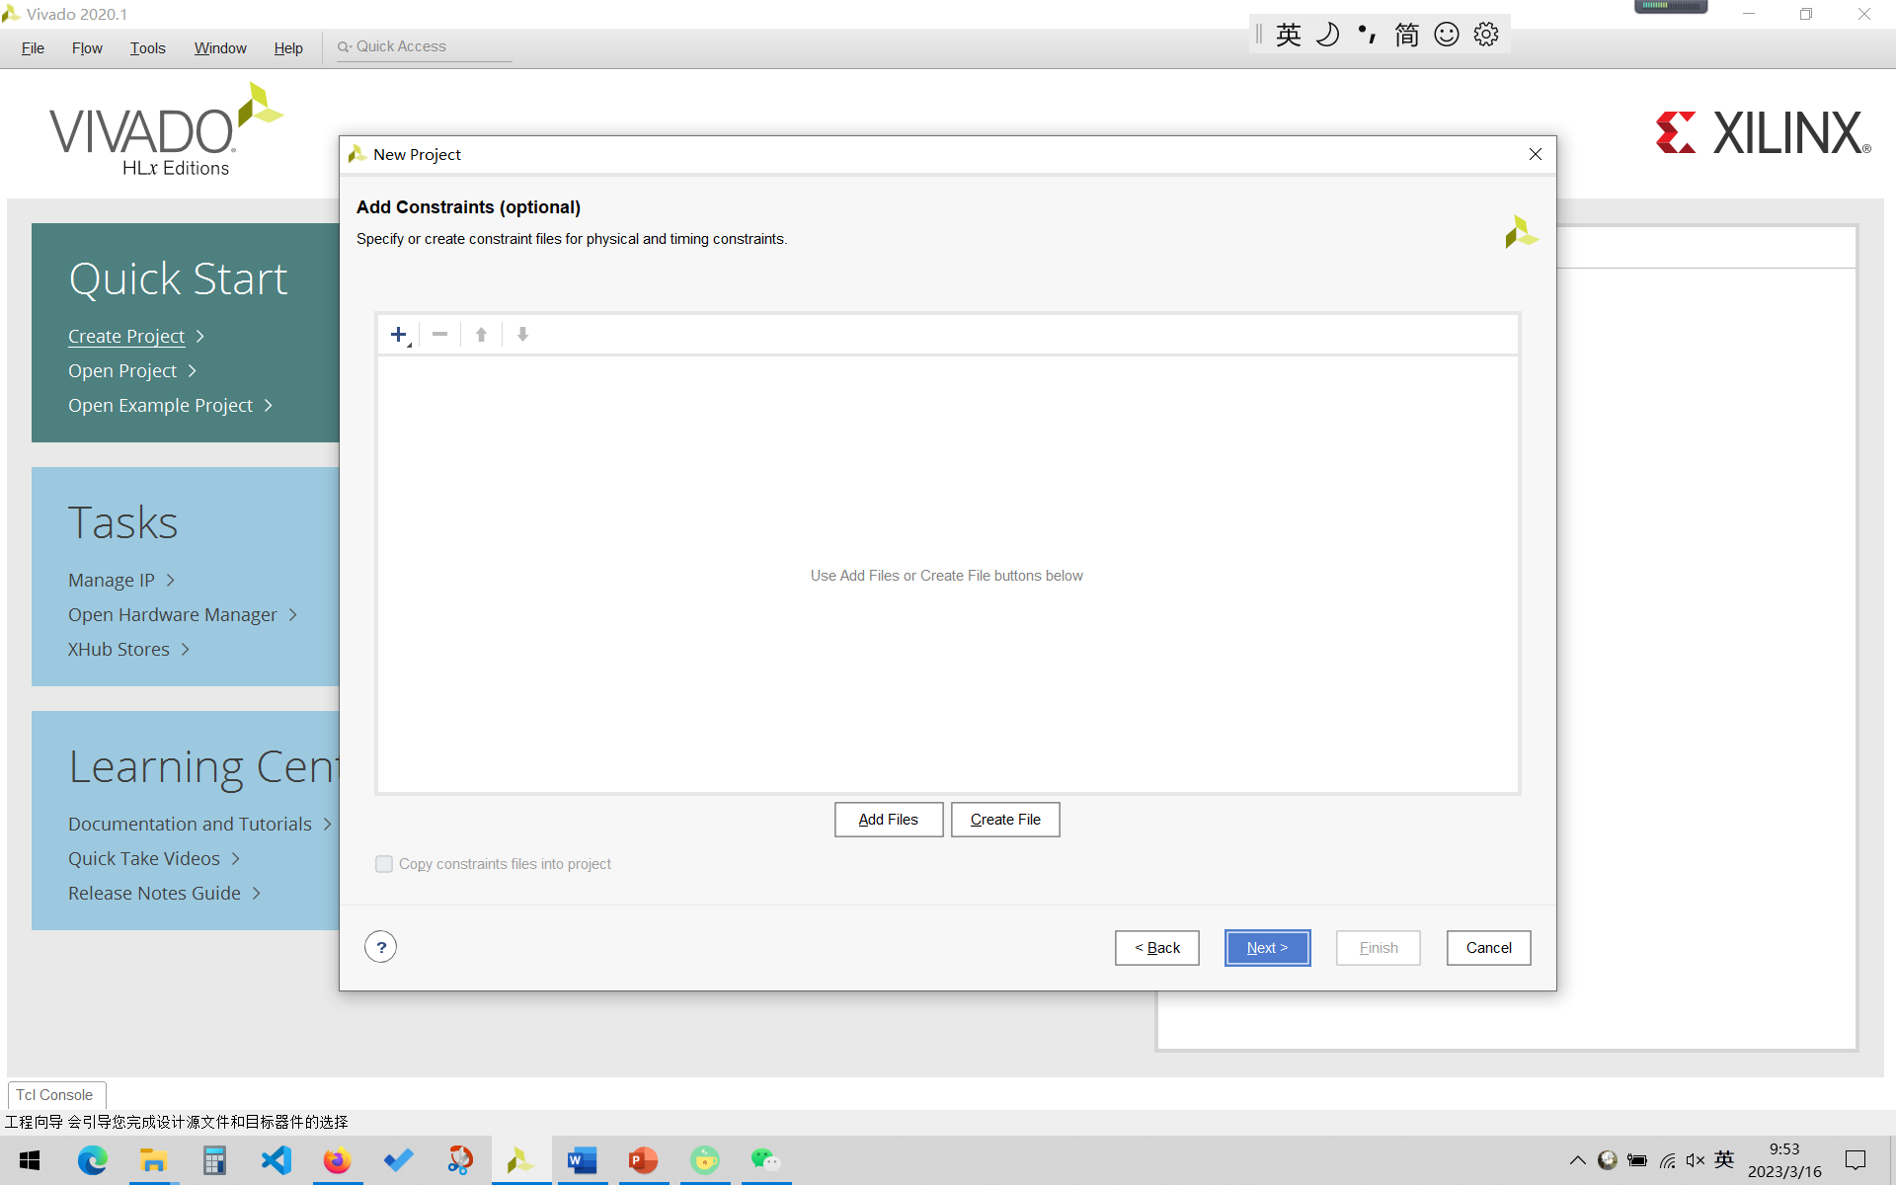
1.6 选择芯片型号（xc7a35tcpg236-1），点击Next，点击Finish
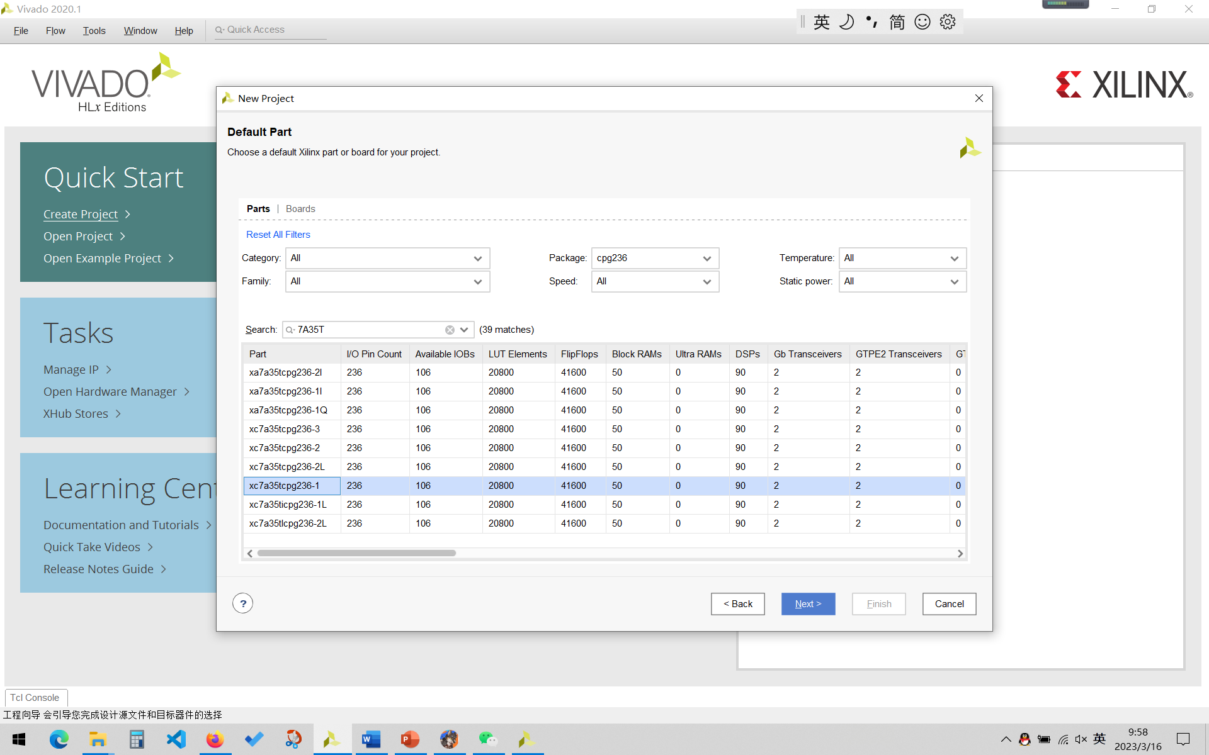
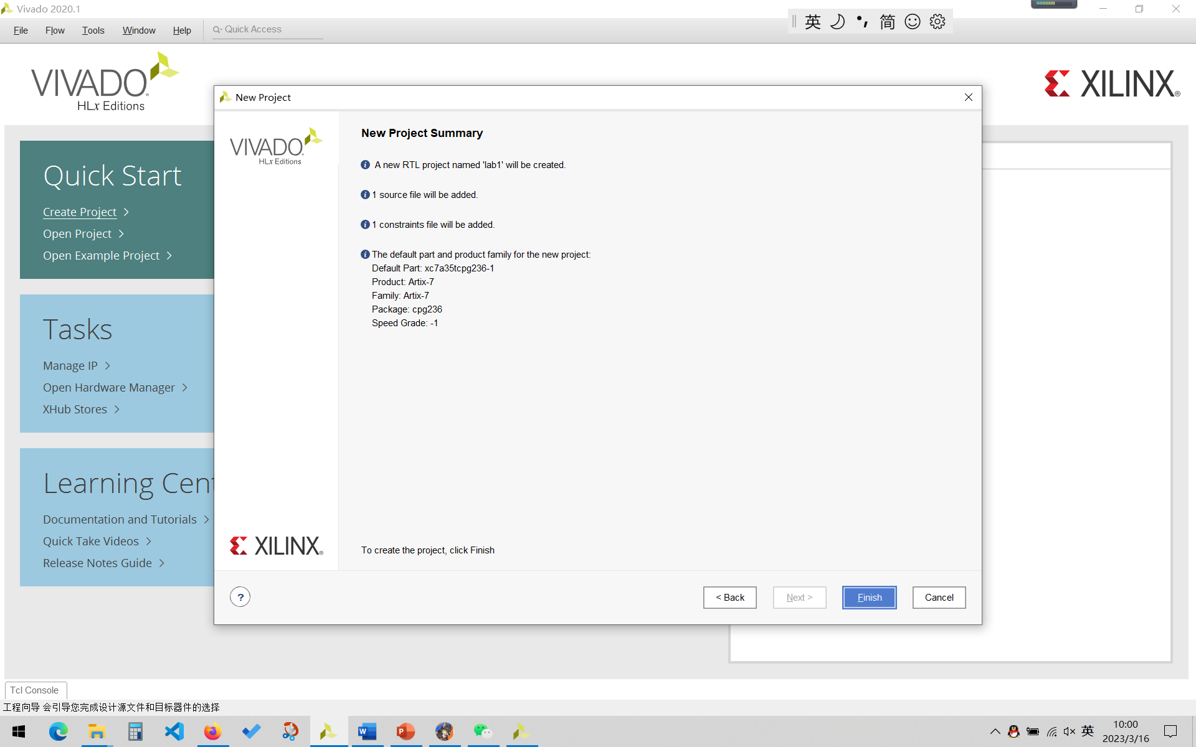

2、输入源代码
2.1定义入口模块接口，定义了clk, sw, seg等输入
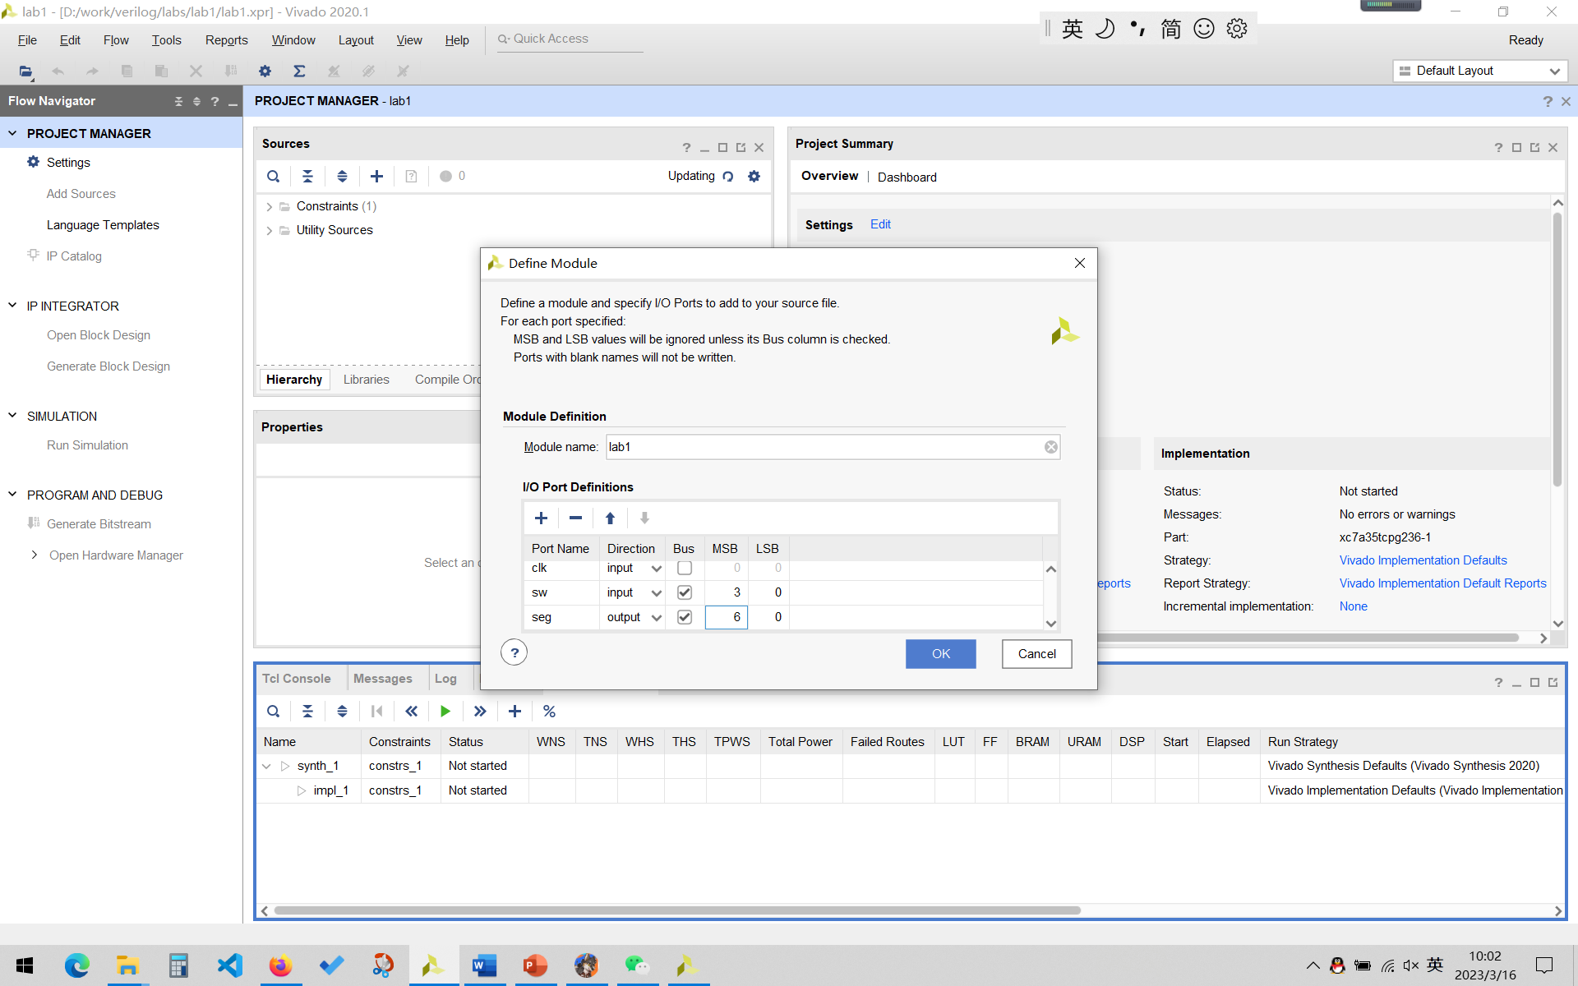
2.2 在VS Code中打开对应目录
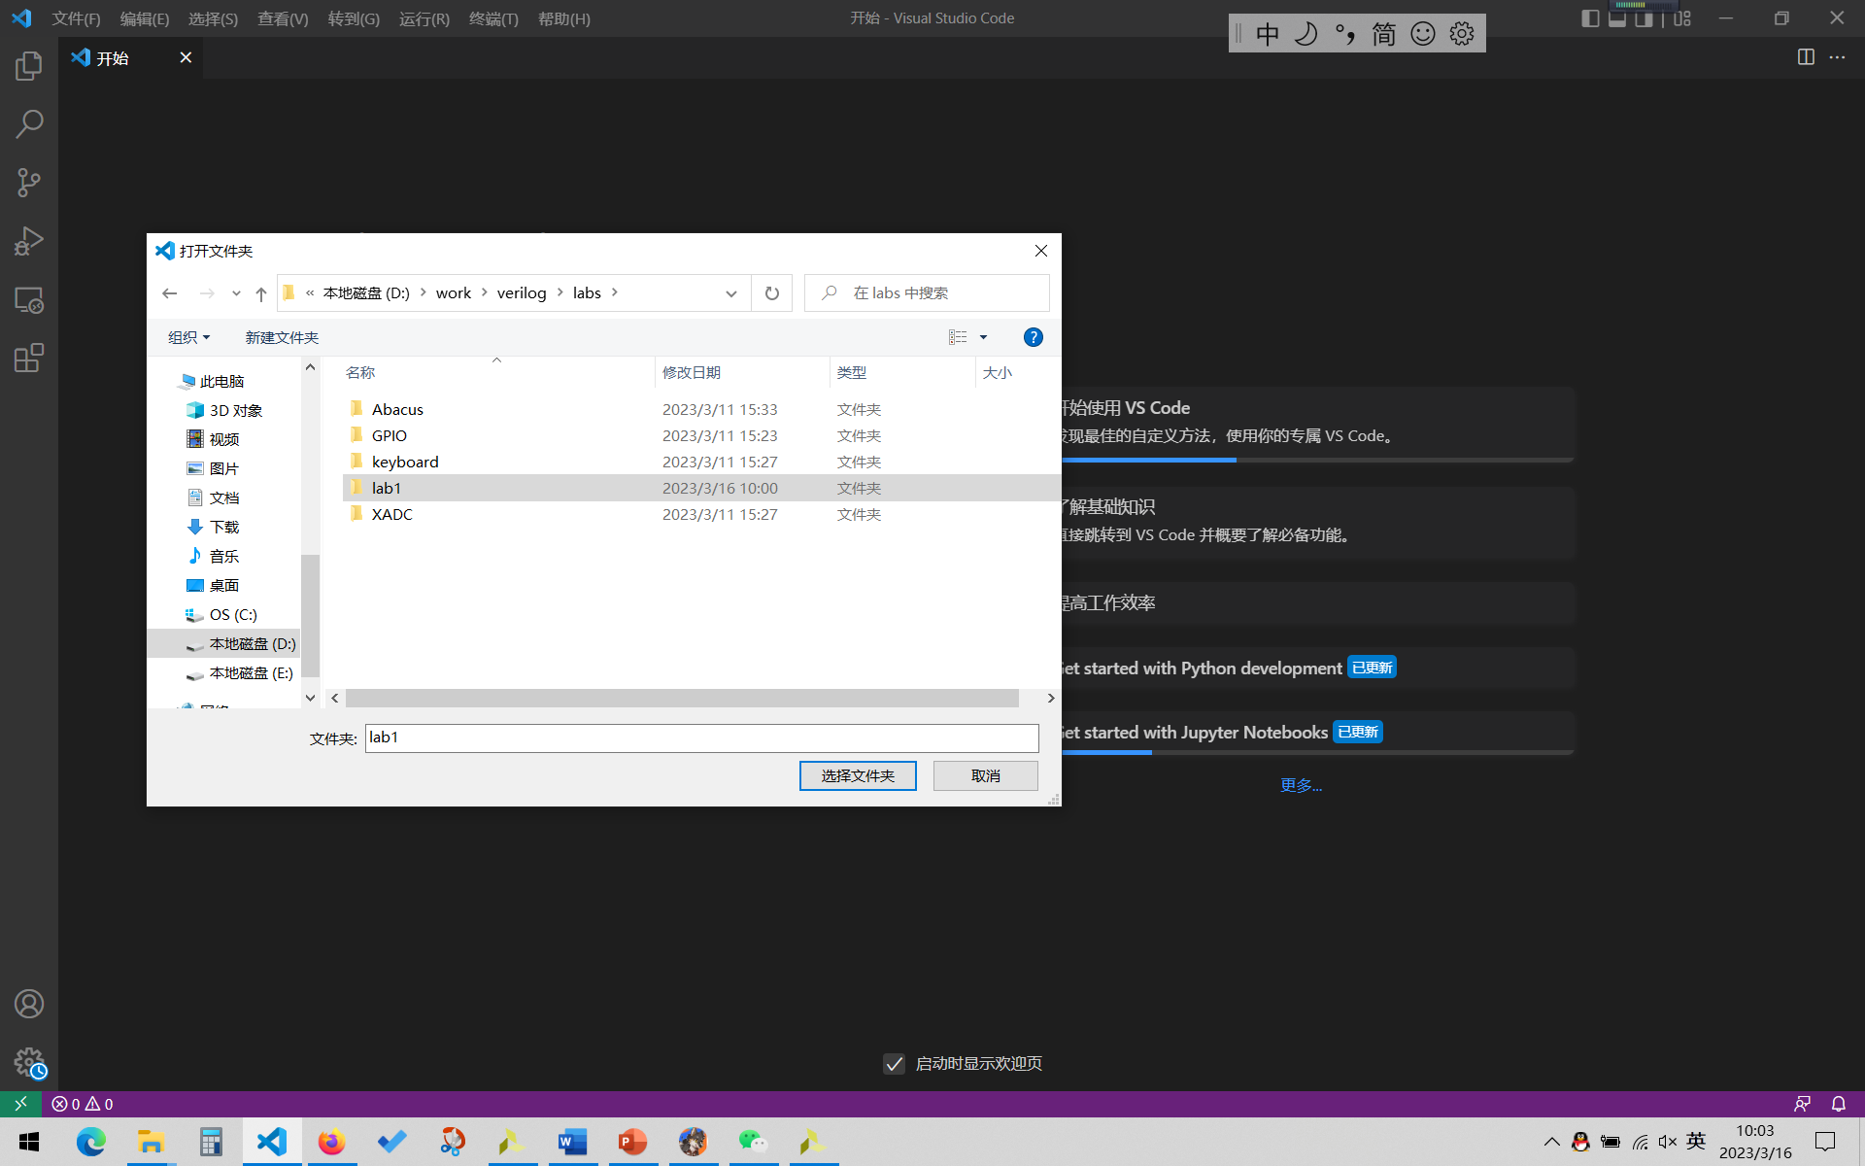

2.3在lab1.srcs目录中分别具有约束文件目录(constrs_1)和源程序目录（source_1\new）
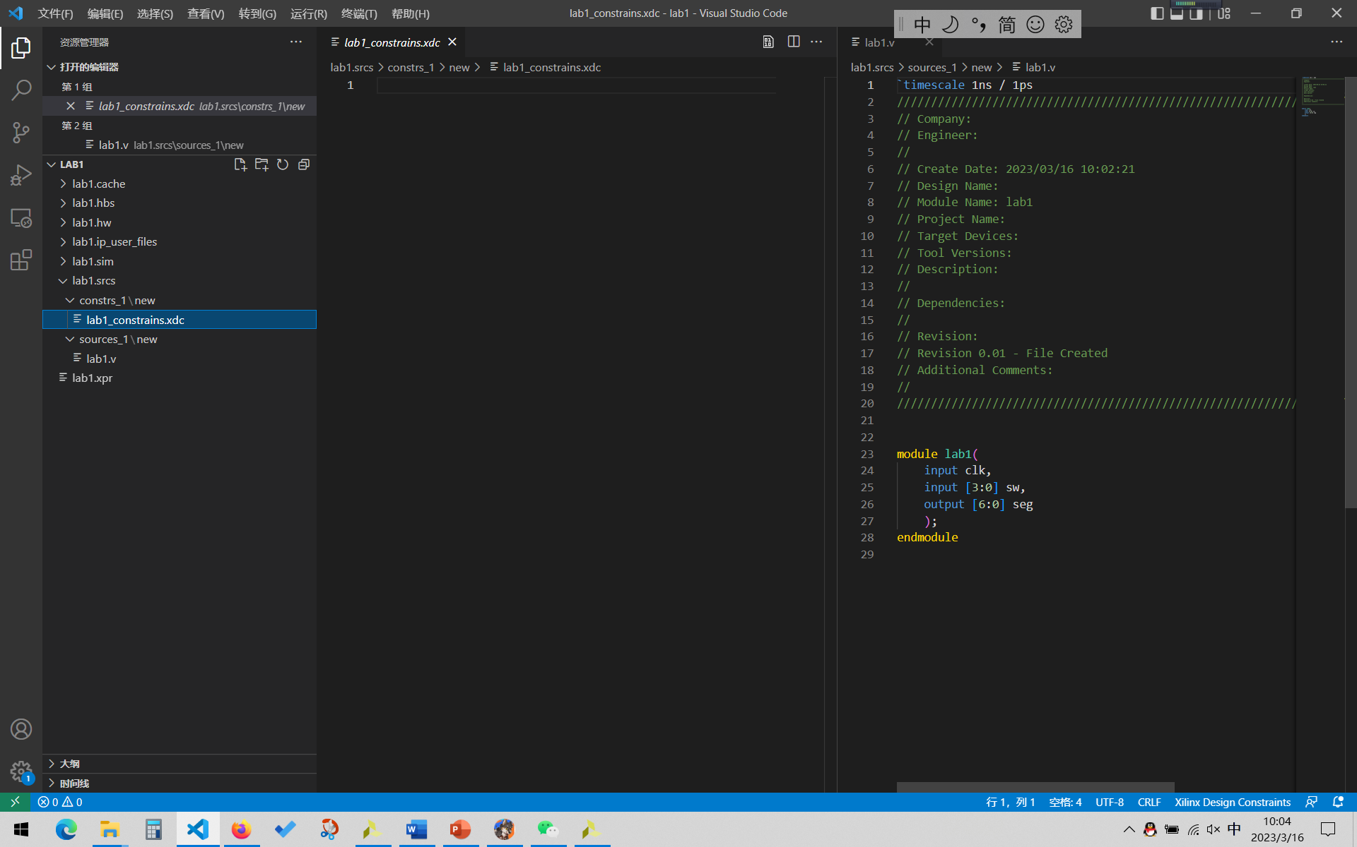
2.4完成约束文件和verilog程序
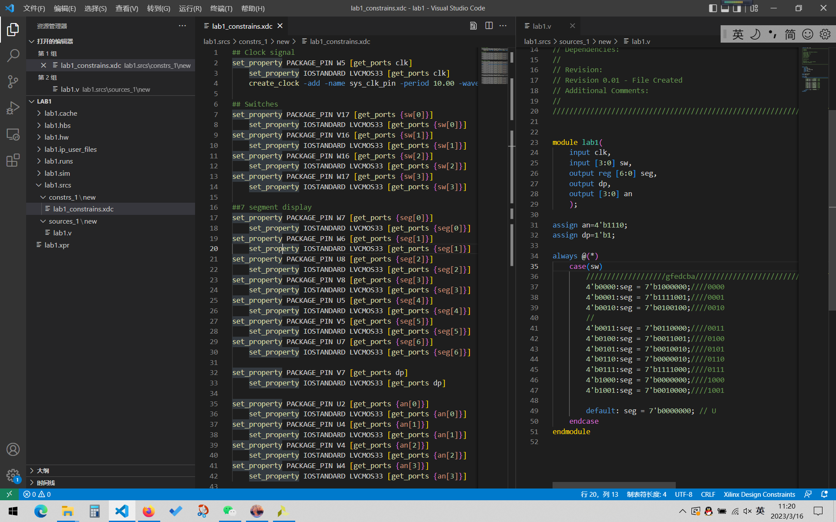

3、综合与实现

3.1综合，点击SYNTHESIS—Run Synthesis，点击OK，获得综合结果
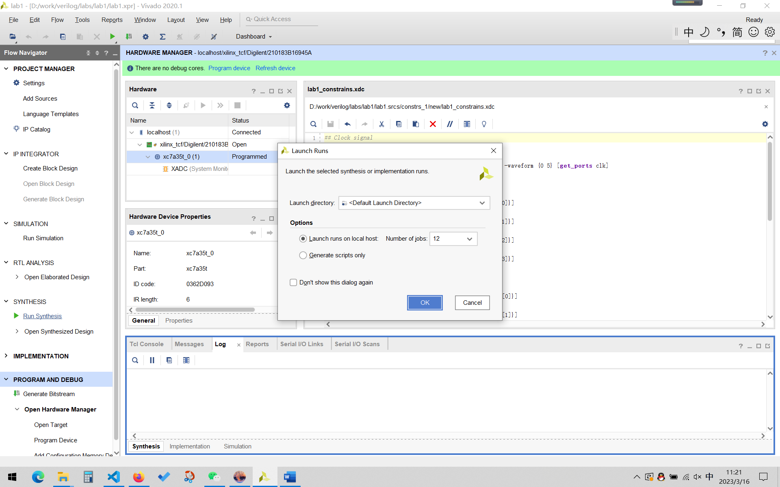
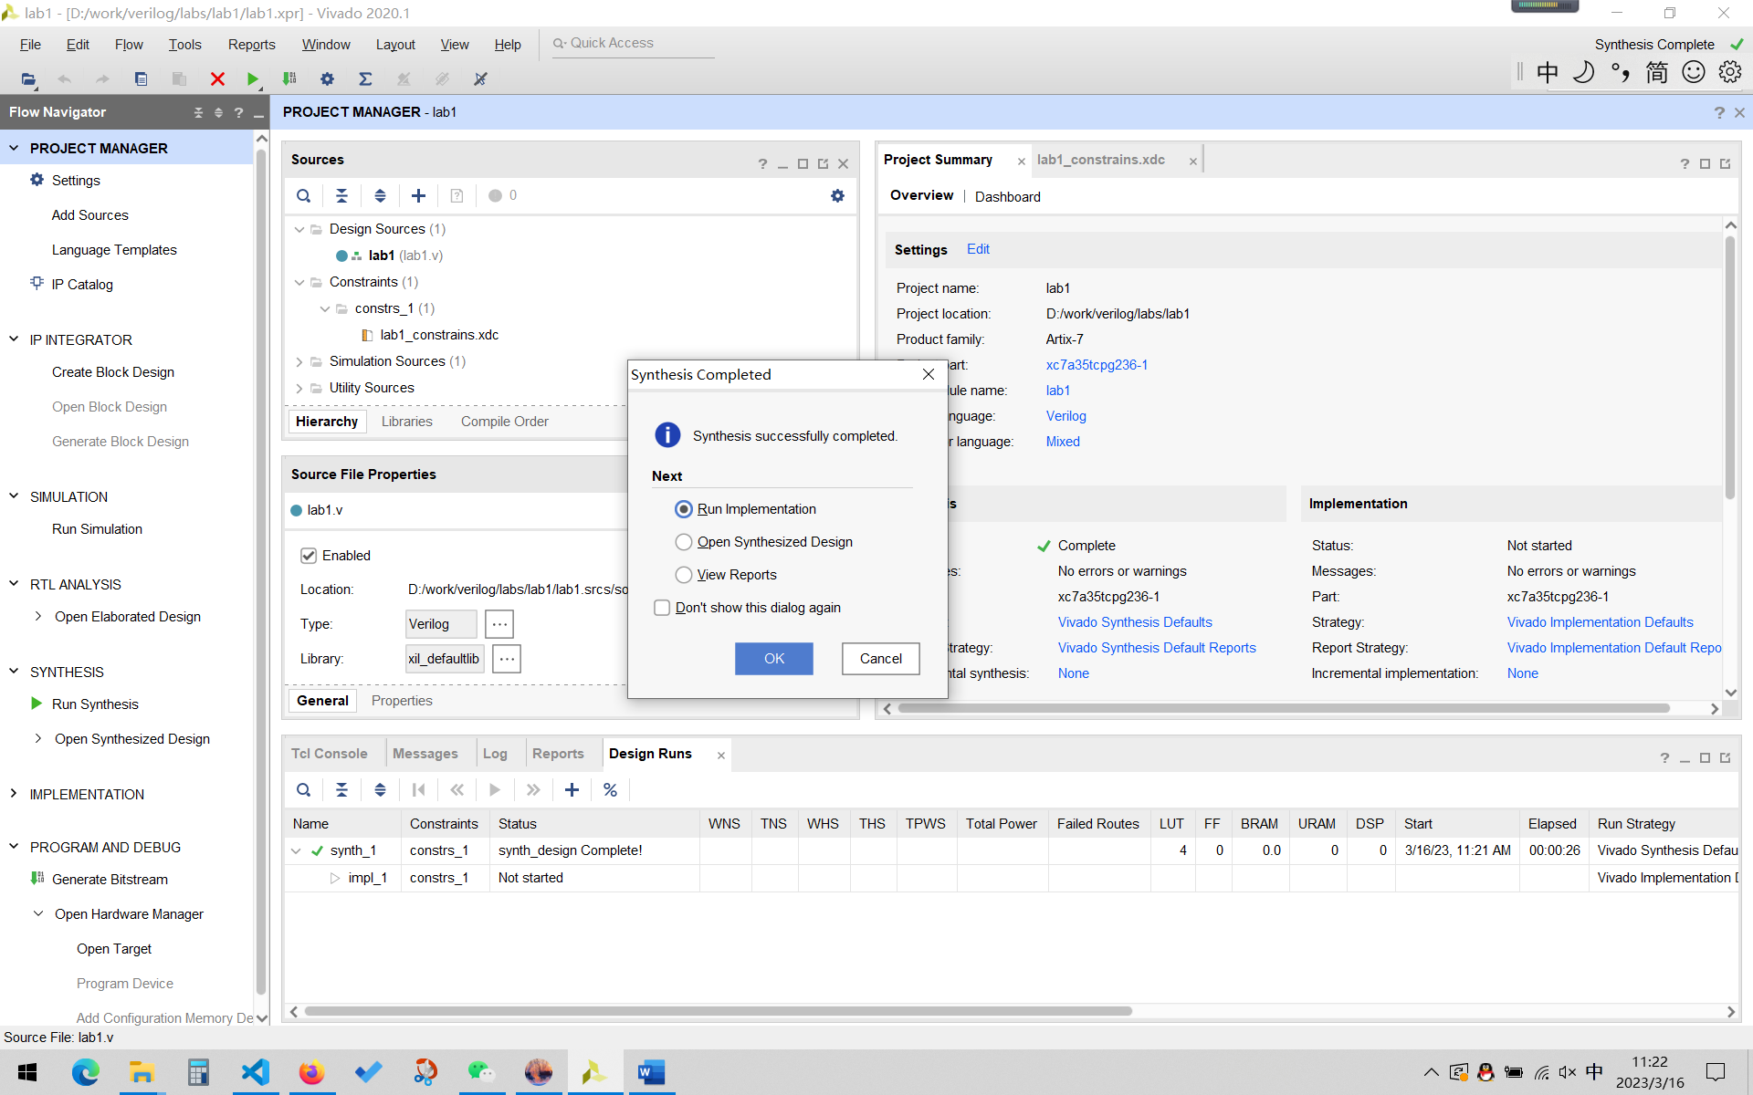

3.2实现，点击IMPLEMENTATION—Run Implementation，点击OK，获得实现结果
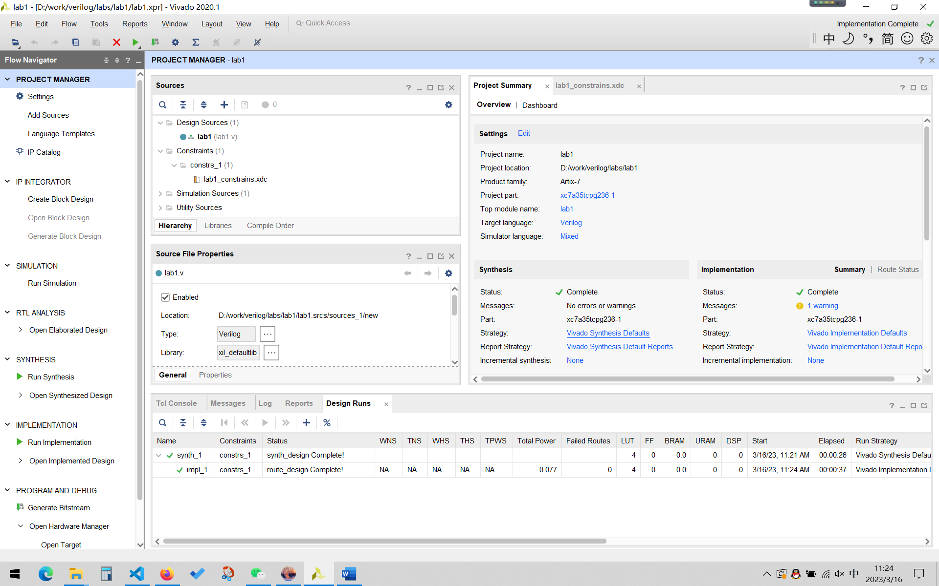

3.3产生位流文件，点击PROGRAM AND DEBUG—Generate Bitstream
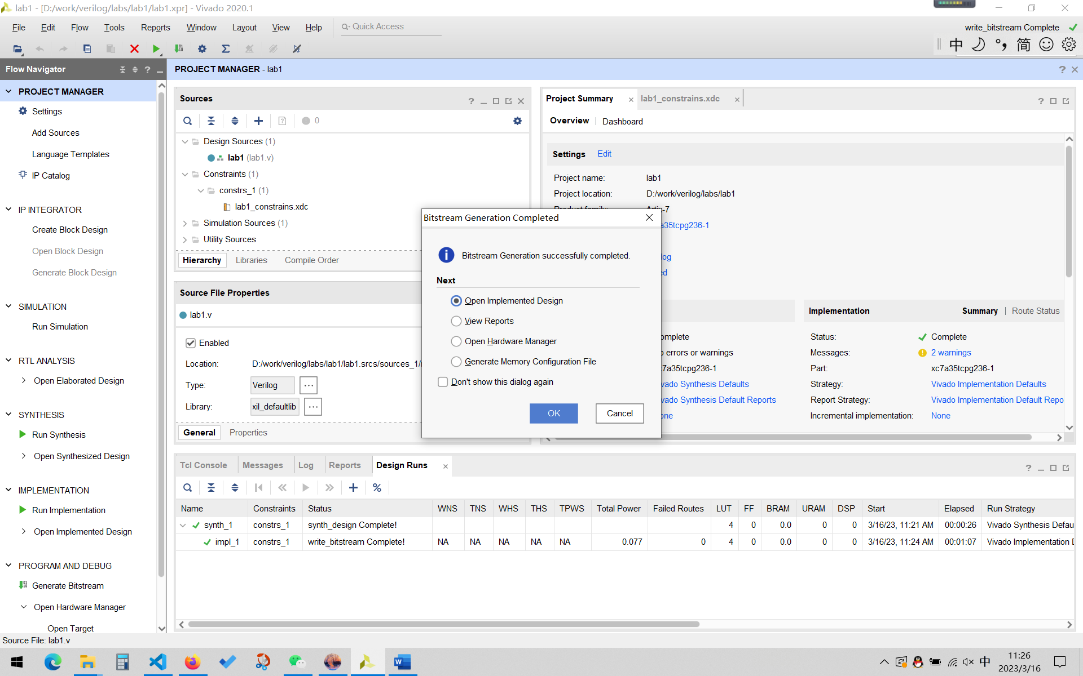

4、向FPGA设备下载比特流
4.1 发现设备，点击PROGRAM AND DEBUG—Open Target—Auto Connect，找到FPGA芯片
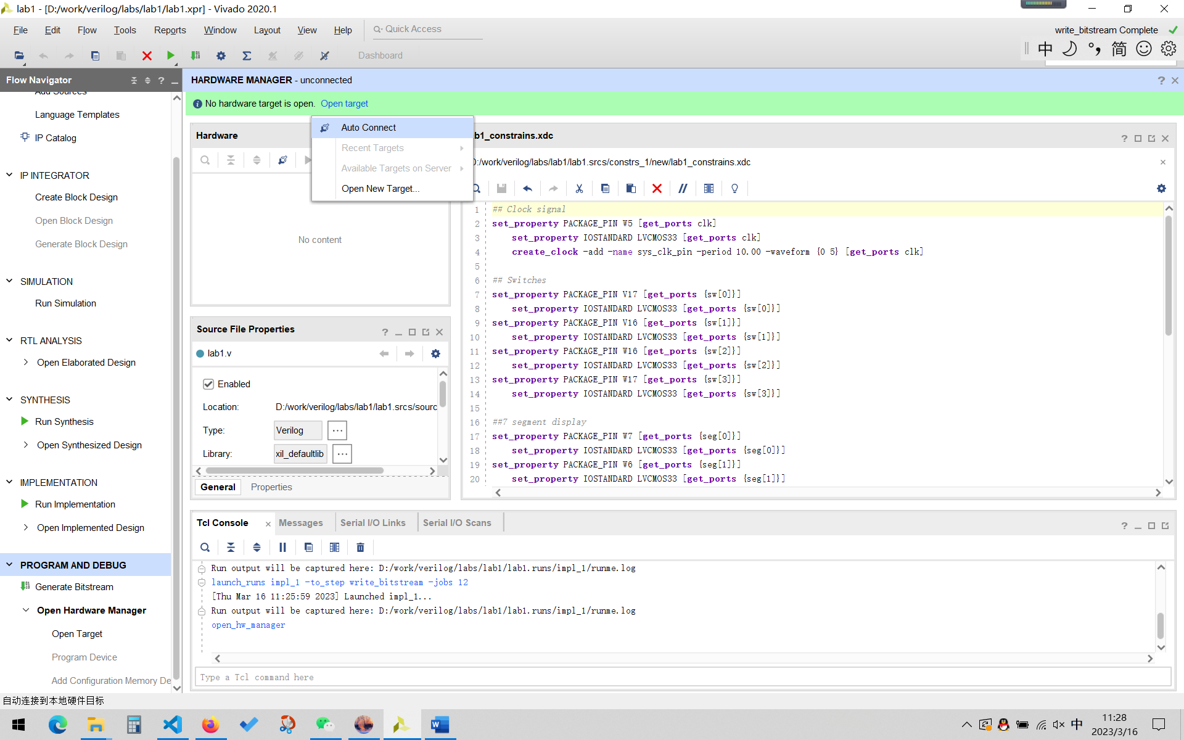
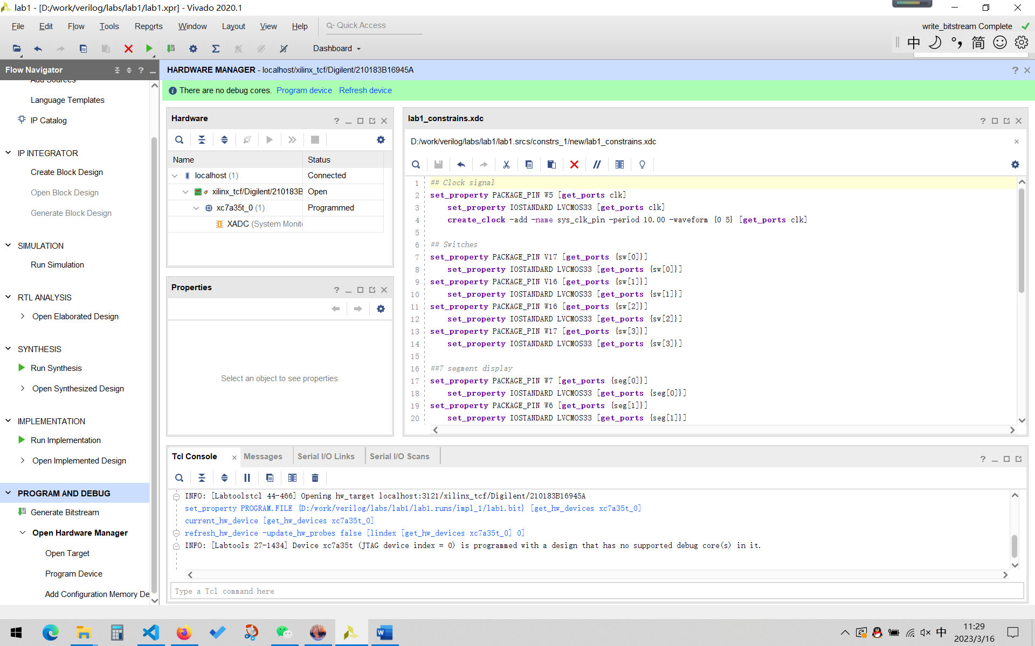

4.2 写入bitstream，点击Program Device，点击Program
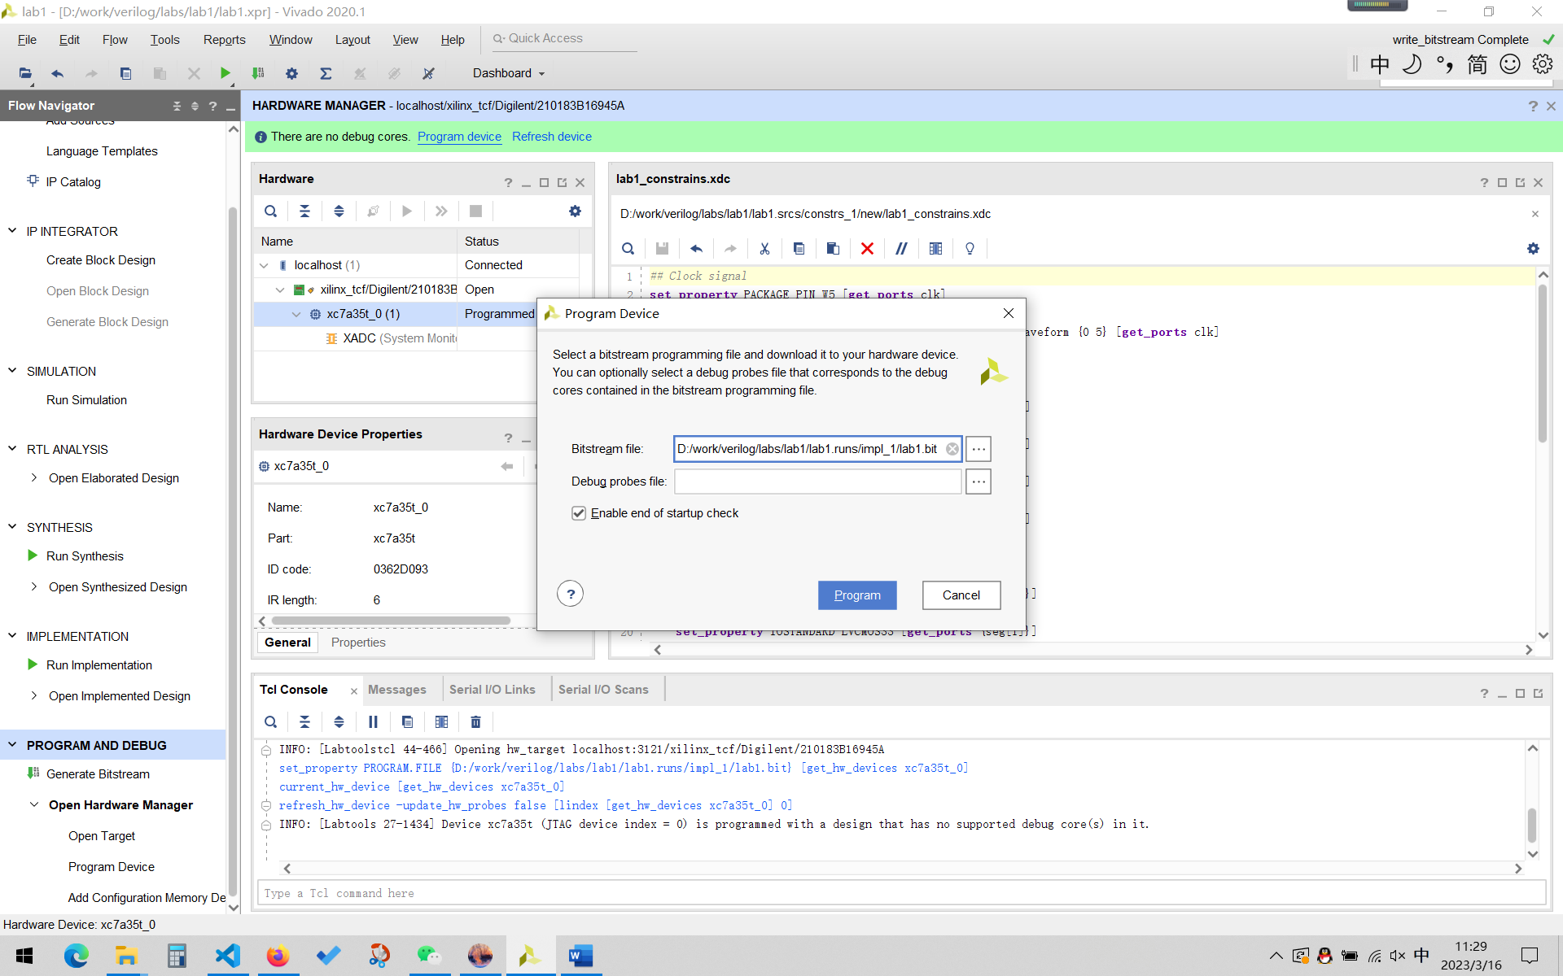

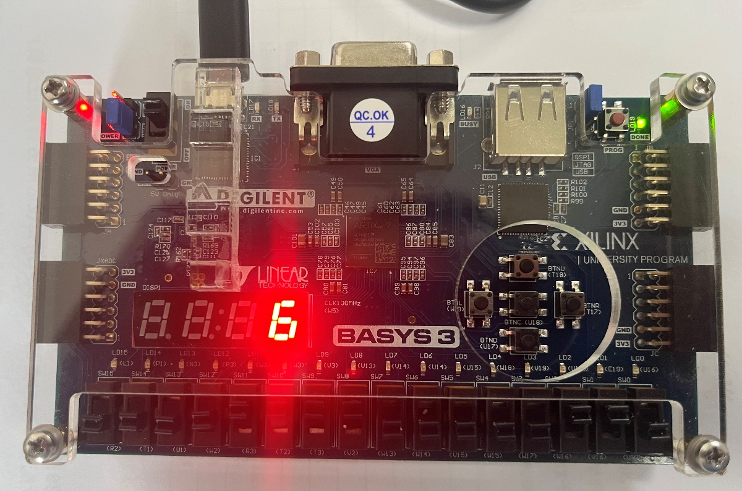

实验四 内存累加器

1、事先初始化的SRAM
存储器内容由rams_init_file.data文件给出。
请参考UG901:Vivado Design Suite User Guide中“Specifying RAM Initial Contents in an External Data File”章节。

注意：rams_init_file.data需要使用绝对路径，便于模拟和综合。

2、顶层接口和约束文件
顶层接口
module mem_acc_seg7x4 (
input clk, // Clock signal
input rst, // Reset signal from BTNU (active high)
output [6:0] seg, // 7-segment data signals
output dp, // Decimal point signal
output [3:0] an // 4-digit anode selection signals
);

约束文件
## Clock signal
set_property PACKAGE_PIN W5 [get_ports clk]
set_property IOSTANDARD LVCMOS33 [get_ports clk]
create_clock -add -name sys_clk_pin -period 10.00 -waveform {0 5} [get_ports clk]

##7 segment display
set_property PACKAGE_PIN W7 [get_ports {seg[0]}]
set_property IOSTANDARD LVCMOS33 [get_ports {seg[0]}]
set_property PACKAGE_PIN W6 [get_ports {seg[1]}]
set_property IOSTANDARD LVCMOS33 [get_ports {seg[1]}]
set_property PACKAGE_PIN U8 [get_ports {seg[2]}]
set_property IOSTANDARD LVCMOS33 [get_ports {seg[2]}]
set_property PACKAGE_PIN V8 [get_ports {seg[3]}]
set_property IOSTANDARD LVCMOS33 [get_ports {seg[3]}]
set_property PACKAGE_PIN U5 [get_ports {seg[4]}]
set_property IOSTANDARD LVCMOS33 [get_ports {seg[4]}]
set_property PACKAGE_PIN V5 [get_ports {seg[5]}]
set_property IOSTANDARD LVCMOS33 [get_ports {seg[5]}]
set_property PACKAGE_PIN U7 [get_ports {seg[6]}]
set_property IOSTANDARD LVCMOS33 [get_ports {seg[6]}]

##dp
set_property PACKAGE_PIN V7 [get_ports dp]
set_property IOSTANDARD LVCMOS33 [get_ports dp]

##an[3:0]
set_property PACKAGE_PIN U2 [get_ports {an[0]}]
set_property IOSTANDARD LVCMOS33 [get_ports {an[0]}]
set_property PACKAGE_PIN U4 [get_ports {an[1]}]
set_property IOSTANDARD LVCMOS33 [get_ports {an[1]}]
set_property PACKAGE_PIN V4 [get_ports {an[2]}]
set_property IOSTANDARD LVCMOS33 [get_ports {an[2]}]
set_property PACKAGE_PIN W4 [get_ports {an[3]}]
set_property IOSTANDARD LVCMOS33 [get_ports {an[3]}]

##Buttons BTNU
set_property PACKAGE_PIN T18 [get_ports rst]
set_property IOSTANDARD LVCMOS33 [get_ports rst]

